ACTIVIDAD PRACTICA

Diseño arquitectural del sistema con IA
Guía de trabajo para alumnos
En esta actividad convertirán el análisis de negocio elaborado en la Unidad 2 en una propuesta de arquitectura de software. Trabajarán con la misma empresa y el mismo caso. La inteligencia artificial podrá apoyar el diseño y la revisión, pero cada decisión deberá justificarse con evidencia del proyecto.

Empresa asignada | PetMarket
Integrantes | Edgar Jesús Del Ángel Martínez 2160745  Israel Alejandro Pantoja Esquivel 2155971  Andrea Fernanda Rodríguez Niño 2160663
Fecha de entrega | 17 de Octubre de 2026

1 Proposito de la actividad
El objetivo es organizar las reglas y responsabilidades del sistema antes de programarlo por completo. Al terminar, el equipo deberá demostrar cómo pasó de los requerimientos de la Unidad 2 a una arquitectura que separa el dominio, la aplicación y la infraestructura.
La actividad no consiste en pedir a una herramienta de IA que produzca una solución terminada. El trabajo consiste en plantear decisiones, solicitar alternativas, revisar las respuestas y documentar por qué una propuesta sí corresponde o no al negocio analizado.

Resultados de aprendizaje
- Comparar Transaction Script, Table Module y Domain Model con base en la complejidad real del caso.
- Modelar el dominio mediante lenguaje ubicuo, entidades, Value Objects, Aggregates y Domain Events.
- Diseñar una Service Layer que coordine casos de uso sin absorber las reglas del dominio.
- Separar la persistencia mediante Repository y definir el alcance transaccional con Unit of Work.
- Distinguir Commands y Queries en una propuesta básica de CQRS.
- Evaluar la arquitectura con los principios SOLID y registrar las decisiones en ADR.
- Usar IA como copiloto y conservar evidencia de la revisión humana.

2 Continuidad con la Unidad 2
Trabajarán con la misma empresa y no comenzarán un caso nuevo. Antes de diseñar la arquitectura, reúnan los productos elaborados en la Unidad 2 y asegúrense de que todos los integrantes comprenden el proceso principal del negocio.
Insumo de la Unidad 2 | Como se utilizara en la Unidad 3
BRD | Delimitar alcance, actores, necesidades, restricciones, supuestos y criterios de exito.
Historias de usuario y Gherkin | Identificar casos de uso, condiciones de negocio y comportamientos esperados.
BPMN | Reconocer la secuencia, decisiones, participantes, excepciones y puntos de coordinacion.
Glosario y modelo de dominio | Mantener un lenguaje ubicuo y localizar conceptos con identidad, valor o ciclo de vida.
Matriz de trazabilidad | Relacionar cada decision arquitectural con una necesidad, historia, regla o escenario.
Repositorio de GitHub | Conservar versiones, diagramas, documentos, prompts y codigo generado o revisado.

Regla de continuidad
Si el equipo detecta una contradicción o un dato faltante en la Unidad 2, deberá registrarlo como hallazgo. Puede ajustar el análisis anterior, pero debe explicar el cambio y actualizar la trazabilidad. No se permite inventar nuevas reglas solo para acomodar una arquitectura.

3 Empresas de trabajo
Cada equipo continuará con la empresa que trabajó en la Unidad 2. La siguiente tabla recuerda el contexto general de los nueve casos. Las preguntas sirven para enfocar la revisión; no indican qué patrón, clases o componentes deben elegir.
Empresa | Contexto | Pregunta de analisis
Mercado Norte | Alimentos, perecederos y promociones | ¿Que reglas cambian por producto, sucursal, fecha o existencia?
TecnoNova Retail | Electronica, numeros de serie y garantias | ¿Que decisiones requieren conservar identidad y ciclo de vida?
Moda Urbana | Ropa, tallas, colores y temporadas | ¿Donde aparecen variantes, reservas, cambios y devoluciones?
HogarMax | Hogar, unidades voluminosas y ventas a credito | ¿Que operaciones coordinan inventario, credito y entrega?
SaludPlus Farmacias | Medicamentos, lotes y caducidad | ¿Que invariantes deben cumplirse antes de autorizar una operacion?
SportZone | Articulos deportivos y comisiones | ¿Que reglas pertenecen a la venta y cuales a procesos posteriores?
Pet and Co | Productos, servicios y suscripciones | ¿Que comportamientos dependen del plan, vigencia o tipo de servicio?
Casa and Estilo | Muebles, anticipos y entregas | ¿Que estados y eventos cambian durante el cumplimiento de un pedido?
LibroMundo | Libros, ISBN y preventas | ¿Que cambia entre una venta normal, una preventa y una cancelacion?

4 Reglas generales
- Mantengan el alcance aprobado en el BRD y seleccionen un proceso principal para el diseño detallado.
- Todas las decisiones deben relacionarse con requerimientos, reglas, historias o escenarios existentes.
- No se evaluará la cantidad de clases. Se evaluará si cada responsabilidad está ubicada y justificada correctamente.
- Los nombres usados en diagramas, código y documentos deben coincidir con el glosario del negocio.
- El código puede ser parcial o boilerplate. Debe permitir revisar la organización y las responsabilidades propuestas.
- Conserven las iteraciones realizadas con IA. No entreguen una respuesta generada sin revisión.

5 Ruta de trabajo
Realicen las etapas en orden. Una etapa puede obligarlos a corregir una decisión anterior; registren el cambio en lugar de ocultarlo.
Etapa | Trabajo | Resultado
1 | Preparar el caso | Revisar U2, delimitar proceso y seleccionar casos de uso.
2 | Elegir el patron | Comparar alternativas y justificar la opcion elegida.
3 | Construir el mapa de dominio | Definir lenguaje, responsabilidades, limites y eventos.
4 | Diseñar la Service Layer | Organizar la coordinacion de los casos de uso.
5 | Separar persistencia y transacciones | Proponer Repository y Unit of Work.
6 | Separar comandos y consultas | Aplicar CQRS basico donde tenga sentido.
7 | Revisar con SOLID | Detectar acoplamiento y responsabilidades incorrectas.
8 | Representar la arquitectura | Crear UML, secuencias y ADR.
9 | Validar y entregar | Trazar, probar, depurar y organizar evidencias.

6 Etapa 1 Preparar el caso
Seleccionen de tres a cinco casos de uso relacionados con el proceso principal. Deben incluir al menos un flujo normal y un flujo con excepción o rechazo. Para cada caso de uso, identifiquen el actor, el objetivo, la información de entrada, las reglas involucradas y el resultado esperado.
ID | Caso de uso | Actor | Reglas relacionadas | Resultado esperado
CU-01 | Confirmar compra y procesar pago | Cliente | CA-02.03; CA-03.01/02; CA-04.03; CA-05.02/03; CA-06.03 | PAGADO y habilitado para preparación, o PENDIENTE_PAGO/stock insuficiente sin preparación.
CU-02 | Distribuir y preparar por almacén | Personal de almacén | CA-07.01/03; CA-08.02/03; CA-09.01/02; CA-10.01/02 | Subórdenes asignadas sin mezclar líneas; cambios de estado y tiempos registrados.
CU-03 | Solicitar y autorizar cancelación | Cliente / administrador | CA-15.01/02/03/04 | CANCELACION_SOLICITADA y resolución administrativa; rechazo cuando no sea elegible.
CU-04 | Despachar y registrar entrega | Paquetería / reparto | CA-12.01/02/03; CA-13.01/02/03 | EN_TRANSITO seguido de ENTREGADO, o incidencia de entrega fallida.

Antes de continuar, comprueben que los casos seleccionados aparecen en las historias de usuario o en el BPMN. Si no existe esa relación, el caso debe justificarse como corrección de alcance.

Desarrollo del caso PetMarket
PetMarket comercializa productos para mascotas mediante una plataforma de comercio electrónico. El proceso principal se inicia con la selección de artículos y termina con su entrega, con validaciones intermedias de inventario, domicilio, método de entrega y pago. Existen dos almacenes; un pedido puede necesitar preparación separada por ubicación. El diseño se centra en el ciclo de vida del pedido, porque conecta al cliente, pagos, almacén y reparto y concentra las excepciones más relevantes del BRD.
Alcance del diseño: registro y validación de compras, procesamiento del pago, división operativa por almacén, preparación, empaque, envío, entrega y solicitud de cancelación previa al despacho. Consultas, incidencias y devolución se modelan como capacidades relacionadas. No se incorporan promociones, suscripciones ni políticas bancarias que no estén documentadas.

Matriz de actores y responsabilidades
Actor | Objetivo | Interacciones principales | Evidencia
Cliente | Comprar y consultar productos | Carrito, checkout, pago, seguimiento y solicitud de cancelación | US-01 a US-06; US-11; US-15
Operador de almacén | Preparar productos asignados | Consultar ubicación, actualizar preparación y registrar empaque | US-07 a US-10
Paquetería / repartidor | Registrar transporte y resultado de entrega | Salida, guía, entrega exitosa o fallida | US-12 a US-14
Administrador | Resolver solicitudes de cancelación | Autorizar la cancelación solicitada | CA-15.03
Atención al cliente | Consultar y gestionar incidencias | Búsqueda, devoluciones, incidencias y seguimiento | US-16 a US-18

Especificación individual de los cinco casos de uso

CU-01 · Confirmar compra y pago
Aspecto | Definición operativa
Actor | Cliente
Objetivo | Convertir la selección del carrito en un pedido cuyo resultado de pago sea trazable.
Entrada | clienteId, líneas SKU/cantidad, domicilio con CP de cinco dígitos, método de entrega y opción de pago.
Reglas y escenario normal | Validar existencias, domicilio y costo de entrega. Si la pasarela aprueba, registrar PAGADO; en rechazo, PENDIENTE_PAGO y prohibición de preparación.
Salida y excepciones | ConfirmacionCompraResult con pedidoId, estado y resultado. Alternativas: stock insuficiente (bloquear), pago rechazado (mantener pendiente).
Evidencia de U2 | CA-02.03; CA-03.01/02/03; CA-04.03; CA-05.02/03; CA-06.03

CU-02 · Distribución y preparación
Aspecto | Definición operativa
Actor | Personal de almacén
Objetivo | Asignar y preparar exclusivamente las líneas correspondientes a cada almacén.
Entrada | pedidoId, líneas, disponibilidad por SKU/almacén, operador y ordenId.
Reglas y escenario normal | Generar subórdenes por almacén participante; no mostrar líneas ajenas; registrar estado y marca temporal; permitir empaque únicamente desde PREPARADO.
Salida y excepciones | OrdenesPorAlmacenDTO y estados actualizados. Excepciones: inconsistencia de inventario o intento de empaque prematuro.
Evidencia de U2 | CA-07.01/03; CA-08.02/03; CA-09.01/02; CA-10.01/02

CU-03 · Solicitud de cancelación
Aspecto | Definición operativa
Actor | Cliente / administrador
Objetivo | Detener un pedido elegible y someter la solicitud a decisión administrativa.
Entrada | pedidoId, clienteId, motivo; posterior resolución adminId.
Reglas y escenario normal | Solo PAGADO, PREPARADO y EMPACADO admiten solicitud; al solicitar pasa a CANCELACION_SOLICITADA y espera autorización; EN_TRANSITO y ENTREGADO bloquean la opción.
Salida y excepciones | EstadoPedidoDTO y referencia a solicitud. Alternativas: estado no elegible, acceso inválido o decisión administrativa posterior.
Evidencia de U2 | CA-15.01 a CA-15.04

CU-04 · Despacho y entrega
Aspecto | Definición operativa
Actor | Operador de paquetería / reparto
Objetivo | Registrar el tránsito y cerrar la entrega con evidencia temporal.
Entrada | pedidoId, envío/guía opcional, datos del repartidor, resultado y fechaHora.
Reglas y escenario normal | El despacho requiere EMPACADO; al salir cambia EN_TRANSITO; la entrega exitosa desde EN_TRANSITO produce ENTREGADO y registra momento exacto.
Salida y excepciones | SeguimientoDTO y confirmación de entrega. Alternativa: ENTREGA_FALLIDA con causa e incidencia visible a soporte.
Evidencia de U2 | CA-12.01/02/03; CA-13.01/02/03; CA-14.01/02/03

CU-05 · Consulta y postventa
Aspecto | Definición operativa
Actor | Cliente / atención al cliente
Objetivo | Dar visibilidad al historial y registrar solicitudes posteriores a la compra.
Entrada | pedidoId, correo, guía, filtros, pedido asociado, motivo y tipo de devolución.
Reglas y escenario normal | Consulta sincronizada al estado registrado; búsqueda por identificador/correo/guía; devolución con vínculo al pedido y folio propio.
Salida y excepciones | PedidoDetalleDTO o FolioDevolucion; incidencia tratada como resultado rastreable, sin prometer reglas de reembolso no definidas.
Evidencia de U2 | CA-11.01/02/03; CA-16.01/02/03; CA-17.01/02/03

Límites y escenarios prioritarios
Los cinco casos comparten identificadores de pedido y producto, pero no comparten una transacción distribuida. El escenario CU-01 es el flujo principal; los rechazos de stock y pago representan excepciones formales. CU-03 concentra un caso con autorización humana; CU-04 verifica precondiciones físicas de despacho. La aceptación de cada comportamiento se deriva de los criterios CA citados, no de una política nueva.

Desglose de validaciones por escenario
Las condiciones de rechazo no son variantes decorativas: determinan qué operación puede persistir un resultado y cuál debe detenerse. Las validaciones que siguen se extraen de los criterios de aceptación de U2; cuando un detalle técnico de implementación no está prescrito, se registra como comportamiento de coordinación propuesto.

Momento | Entrada crítica | Regla aplicable | Si falla | Prueba observable
Validación de carrito | SKU, cantidad y stock vigente | Un producto sin unidades suficientes bloquea confirmación (CA-02.03). | Se informa listado de SKU afectados; no se procesa pago. | Carrito con artículo solicitado en cantidad mayor al stock.
Domicilio | Calle, número, colonia, ciudad, código postal y país | Campos requeridos y CP de cinco dígitos (CA-03.01/02). | Checkout no permite continuar. | CP «6400» o campo ciudad vacío.
Entrega | Método disponible según ubicación y costo | Mostrar métodos aplicables y añadir costo antes del pago (CA-04.01/03). | No confirmar método fuera del catálogo ofrecido. | Domicilio con opciones distintas.
Pago | Solicitud a gateway y respuesta | Aprobado → PAGADO; rechazado → PENDIENTE_PAGO (CA-05.02/03; CA-06.03). | No generar preparación ni informar compra pagada. | Respuesta simulada RECHAZADO.
Asignación | Líneas por pedido y existencias A1/A2 | Generar una suborden por almacén involucrado (CA-08.02/03). | No mostrar ni preparar líneas de otro almacén. | Pedido con SKU de A1 y SKU de A2.
Empaque | Estado de preparación | Solo PREPARADO permite EMPACADO (CA-10.01). | Operación rechazada con estado intacto. | Intento desde PENDIENTE.
Despacho | Estado del pedido | Solo EMPACADO permite registrar salida (CA-12.01). | No se crea envío EN_TRANSITO. | Intento desde PREPARADO.
Cancelación | Pedido y estado actual | Solo PAGADO, PREPARADO o EMPACADO; autorización admin (CA-15.01/03). | EN_TRANSITO/ENTREGADO bloquean la solicitud (CA-15.04). | Solicitud desde EN_TRANSITO.

Datos que deben conservarse durante el proceso
Conjunto de datos | Campos de negocio | Uso en el diseño | Restricción
Identificación | pedidoId, clienteId, productoSKU | Vincular compra, líneas e historial. | Las referencias conservan significado a través de los componentes.
Compra | cantidad, precioUnitario, costoEntrega, total, metodoPago | Reproducir cálculo de total y resultado financiero. | No se infiere un descuento, impuesto o precio no indicado por U2.
Entrega | domicilio, codigoPostal, metodoEntrega, guia? | Determinar recepción y consultar seguimiento. | La guía puede ser opcional según CA-12.02.
Operación | almacenId, ordenId, estado, fechaHora | Separar subórdenes y reflejar avance. | No preparar líneas pertenecientes a otro almacén.
Incidencias | motivo, fechaHora, pedidoId, folioDevolucion | Revisar entrega fallida o devolución. | Las devoluciones mantienen ID del pedido original y folio propio.

7 Etapa 2 Elegir el patron de logica de negocio
Comparen Transaction Script, Table Module y Domain Model. La decisión deberá basarse en el comportamiento del sistema: cantidad de reglas, interacción entre conceptos, cambios esperados, manejo de estados y necesidad de proteger invariantes.

Trabajo solicitado
- Construyan una tabla comparativa con criterios propios del caso.
- Incluyan ventajas, riesgos y consecuencias de cada alternativa en su empresa.
- Seleccionen un patrón principal. Pueden proponer una combinación solo si delimitan dónde se usa cada patrón.
- Relacionen la decisión con al menos tres evidencias de la Unidad 2.

Criterio del caso | Transaction Script | Table Module | Domain Model | Evidencia U2
Complejidad de reglas | Rápido en un flujo sencillo; duplica condiciones en excepciones. | Concentra operaciones sobre registros; pierde cohesión al coordinar pago y estados. | Encapsula cambios y precondiciones donde se mantiene el estado. | CA-05.03; CA-06.03; CA-15.01
Cambios esperados | Cada nueva excepción toca varios procedimientos. | Se modifican módulos por registro y flujos asociados. | Las reglas quedan localizadas en agregados y políticas. | US-09; US-14; US-16
Interacción entre conceptos | Mayor acoplamiento entre scripts de checkout y envío. | Cruces entre pedido, stock y pago en varios módulos. | Colaboración explícita de Pedido, Pago e Inventario. | CA-08.02/03; CA-12.01
Estados e invariantes | Riesgo de permitir transiciones inconsistentes. | Validaciones tienden a repartirse por tabla. | Pedido y OrdenPreparacion controlan transiciones. | CA-10.01; CA-12.01; CA-15.01
Criterio adicional: prueba | Prueba del flujo completo para detectar reglas dispersas. | Prueba de consultas más que de comportamiento. | Pruebas unitarias de decisiones sin base de datos. | CA-06.03; CA-14.02

Producto de la etapa: una decisión argumentada de una a dos páginas. No basta escribir que un patrón es más fácil, moderno o escalable. La explicación debe indicar qué problema concreto del caso ayuda a resolver y qué costo introduce.

Decisión arquitectónica: Domain Model
Se adopta Domain Model como patrón principal de lógica de negocio. PetMarket mantiene reglas con cambios de estado y dependencias entre conceptos: un rechazo de pago impide preparación (CA-06.03), las líneas se separan por almacén (CA-08.02/03) y la cancelación requiere estado elegible y autorización administrativa (CA-15.01/03). Estas condiciones deben ser coherentes aunque la operación provenga de una pantalla, de almacén o de atención al cliente.

Ventajas, riesgos y efectos en PetMarket
Patrón | Ventaja en el caso | Riesgo o costo | Consecuencia al adoptarlo
Transaction Script | Menor complejidad inicial en validaciones lineales de checkout. | Duplicación de comprobaciones al crecer excepciones de pago, almacén y cancelación. | No resulta núcleo adecuado; se reservaría para rutinas aisladas sin reglas compartidas.
Table Module | Agiliza operaciones homogéneas de registros y reportes. | Las invariantes de Pedido y OrdenPreparacion quedan repartidas entre módulos de datos. | Útil en consultas tabulares, no como fuente de decisiones de negocio.
Domain Model | Ubica las transiciones y restricciones en raíces de agregados y servicios propios del dominio. | Requiere modelado, pruebas de comportamiento y disciplina de fronteras. | Patrón principal: reglas localizadas, prueba aislada y evolución controlada.

Evidencias que determinan la elección
Evidencia | Consecuencia sobre el diseño
CA-05.03 / CA-06.03 | El estado PAGADO debe surgir de una respuesta aprobada; cualquier ruta que prepare sin aprobación es inválida.
CA-08.02 / CA-08.03 | La separación de subórdenes exige identidad, asignación y protección de líneas por almacén.
CA-10.01 / CA-12.01 | Las transiciones PREPARADO→EMPACADO y EMPACADO→EN_TRANSITO protegen la continuidad operativa.
CA-15.01 / CA-15.03 | La elegibilidad y la autorización administrativa son decisiones distintas que no pueden depender de controles visuales.

Costo aceptado: frente a scripts sencillos, el modelo exige más clases y contratos, y obliga a precisar qué agregado controla cada transición. El beneficio se verifica con pruebas sobre métodos del dominio y con consistencia entre los casos de uso de compra, preparación, despacho y cancelación. No se propone una combinación de patrones dentro de las reglas centrales.

8 Etapa 3 Construir el mapa de dominio
Transformen el lenguaje y las reglas de la Unidad 2 en un mapa de responsabilidades. Identifiquen los elementos que el sistema debe reconocer, proteger o comunicar. No conviertan automáticamente cada tabla de datos en una entidad del dominio.

Elementos que deben identificar
Elemento | Pregunta que debe responder el equipo
Lenguaje ubicuo | Terminos usados por usuarios, analistas y desarrolladores con el mismo significado.
Entidades | Conceptos con identidad y ciclo de vida que deben distinguirse aun cuando cambien sus datos.
Value Objects | Conceptos definidos por sus valores y reglas, sin identidad propia relevante.
Aggregates | Grupos que requieren un limite de consistencia y una raiz para controlar cambios.
Domain Services | Comportamientos del dominio que no pertenecen naturalmente a una sola entidad.
Domain Events | Hechos del negocio que ya ocurrieron y pueden interesar a otros componentes.

Producto de la etapa
- Diagrama del mapa de dominio con relaciones y límites claramente identificados.
- Glosario actualizado con los términos nuevos o corregidos.
- Ficha de cada Aggregate que indique su raíz, responsabilidades, invariantes y eventos posibles.
- Explicación de las decisiones dudosas o descartadas.

Delimitación de responsabilidades y lenguaje del dominio
El modelo de PetMarket representa decisiones observables del negocio, no un traslado automático de tablas de base de datos. Una entidad tiene identidad y ciclo de vida; un objeto de valor se reconoce por sus datos; un agregado concentra reglas que deben mantenerse consistentes durante un cambio. Los contextos distinguen el significado operativo de pedido, cobro, existencias, preparación, envío y postventa.
Contexto delimitado | Responsabilidad | Relaciones externas | US principales
Clientes y catálogo | Identificar cliente, SKU, carrito y productos comercializables. | Proporciona clienteId, productoSKU y selección al checkout. | US-01 a US-04
Gestión de pedidos | Crear Pedido, calcular total y controlar elegibilidad de transiciones y cancelación. | Relaciona por identificadores Pago, subórdenes y Envio. | US-05/06; US-11; US-15
Pagos | Conservar intentos y resultados de cobro del gateway. | Emite respuesta aprobada o rechazada vinculada a pedidoId. | US-05/06
Inventario y preparación | Mantener existencias por almacén y preparar solo líneas asignadas. | OrdenPreparacion referencia pedidoId y almacenId. | US-07 a US-10
Logística | Registrar salida, guía, entrega e incidencias. | Envio se vincula al Pedido sin ser su entidad interna. | US-12 a US-14
Postventa | Registrar devoluciones ligadas a un pedido y su folio. | Consulta el pedido asociado por identificador. | US-16/17

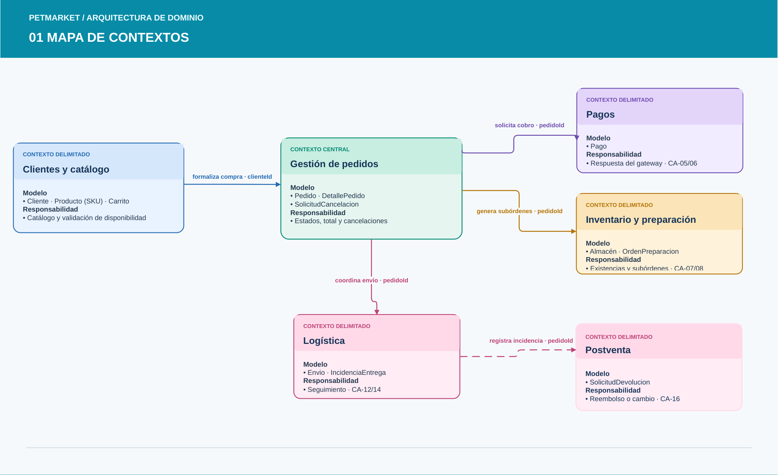
Figura 1: Mapa de contextos PetMarket
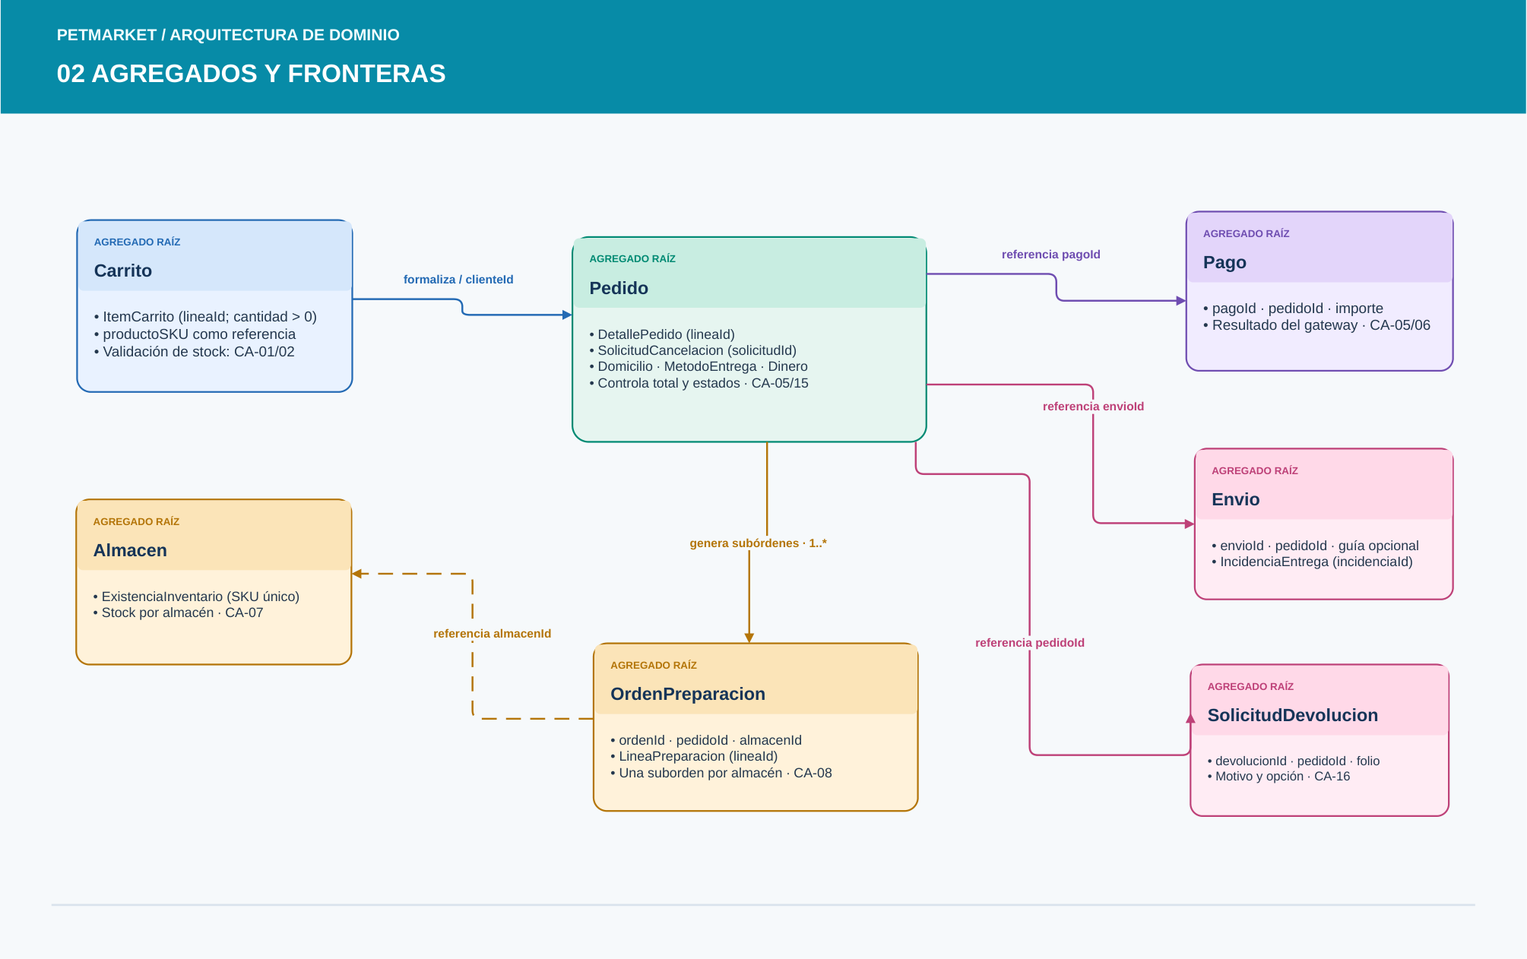
Figura 2: Agregados y límites de consistencia.

Lenguaje ubicuo: términos de Unidad 2
El glosario conserva el sentido definido para el caso. Los nombres de clases son formas técnicas del mismo concepto: «DetallePedido» corresponde a «Detalle de pedido»; «OrdenPreparacion» representa la suborden de cada almacén. Los términos de infraestructura (Repository, DTO y Unit of Work) no se presentan como vocabulario del cliente.
ID | Concepto | Significado en PetMarket
G-01 | Cliente | Comprador que interactúa con PetMarket.
G-02 | Producto | Artículo comercializable identificado por SKU, descripción y precio.
G-03 | Carrito | Selección temporal de productos y cantidades anterior al checkout.
G-04 | Pedido | Compra formalizada con líneas, domicilio, entrega y pago; objeto central del flujo.
G-05 | Detalle de pedido | Línea de producto, cantidad, precio unitario y subtotal.
G-06 | Checkout | Validación final de datos de la compra y selección de opciones antes del pago.
G-07 | Domicilio | Calle, número, colonia, ciudad, código postal y país para entrega.
G-08 | Método de entrega | Modalidad disponible para la ubicación, con costo de entrega aplicable.
G-09 | Pago | Intento y resultado financiero ligado al pedido.
G-10 | Pago rechazado | Respuesta negativa que impide que el pedido avance a preparación.
G-11 | Estado del pedido | Etapa vigente de la compra y su cumplimiento.
G-12 | Inventario | Cantidad de cada SKU registrada por almacén.
G-13 | Almacén | Ubicación física que conserva stock y prepara las líneas asignadas.
G-14 | Pedido dividido | Pedido cuyas líneas se preparan desde más de un almacén.
G-15 | Preparación | Localización y agrupación de productos asignados por almacén.
G-16 | Empaque | Acondicionamiento de pedido preparado; antecede al despacho.
G-17 | Envío | Traslado iniciado al salir de almacén; estado EN_TRANSITO.
G-18 | Entrega | Confirmación de recepción registrada por reparto.
G-19 | Entrega fallida | Incidencia en reparto que queda para seguimiento.
G-20 | Paquetería / reparto | Actor operativo responsable del transporte y entrega.
G-21 | Cancelación | Solicitud previa al envío sujeta a autorización.
G-22 | Devolución | Solicitud asociada a una compra para cambio o reembolso.
G-23 | Atención al cliente | Área encargada de consultas, incidencias y postventa.
G-24 | Pedido confirmado | Pedido con validaciones exitosas y pago aprobado que puede comenzar preparación.
G-25 | Stakeholder | Persona o área interesada en resultados del proceso.

Clasificación táctica: entidades y objetos de valor
Elemento | Tipo | Identidad o valor | Justificación
Pedido | Aggregate Root | pedidoId | Controla detalles, total, estado y solicitud de cancelación.
DetallePedido | Entity interna | lineaId | Permite distinguir dos líneas con el mismo SKU y validar cantidades.
SolicitudCancelacion | Entity interna propuesta | solicitudId | Registra motivo y autor administrativo asociados al pedido.
Almacen | Aggregate Root | almacenId | Organiza existencias por localización.
ExistenciaInventario | Entity interna | productoSKU dentro de Almacen | Una existencia por SKU y almacén evita mezclar cantidades.
OrdenPreparacion | Aggregate Root | ordenId | Agrupa líneas del almacén asignado y controla preparación/empaque.
LineaPreparacion | Entity interna | lineaId | Preserva identidad de cada línea asignada.
Pago | Aggregate Root | pagoId / operacionId | Registra intentos y respuestas financieras.
Envio | Aggregate Root | envioId | Conserva guía y resultados de transporte.
IncidenciaEntrega | Entity interna | incidenciaId | Registra resultado fallido con fecha y motivo.
SolicitudDevolucion | Aggregate Root | devolucionId | Mantiene vínculo a pedido y folio de seguimiento.
Carrito | Aggregate Root | carritoId | Controla cantidades antes de checkout.
Domicilio | Value Object | calle, número, colonia, ciudad, CP, país | Se compara por valores y verifica código postal de 5 dígitos.
Dinero | Value Object | importe, moneda | Evita mezclar importes o monedas y admite total no negativo.
MetodoEntrega | Value Object | código, costoEntrega | Se selecciona por sus atributos y no por ciclo de vida propio.

Fichas de los siete agregados

Agregado: Carrito
Campo | Definición
Raíz e identidad | Carrito (carritoId)
Componentes internos | ItemCarrito
Responsabilidad | Mantener la selección previa al checkout y sus cantidades.
Invariantes | Cada cantidad es positiva; el carrito no autoriza un cobro ni equivale a un Pedido.
Eventos posibles | ProductoAgregadoAlCarrito (propuesta).
Evidencia U2 | US-01; CA-01.01/04

Agregado: Pedido
Campo | Definición
Raíz e identidad | Pedido (pedidoId)
Componentes internos | DetallePedido, SolicitudCancelacion; Domicilio/MetodoEntrega/Dinero como VO
Responsabilidad | Mantener compra, total y estado; registrar elegibilidad de cancelación.
Invariantes | Stock y domicilio validados antes de confirmar; PAGADO solo por aprobación; cancelación solicitada solo desde PAGADO/PREPARADO/EMPACADO.
Eventos posibles | PedidoCreado, PedidoPagado, CancelacionSolicitada, CancelacionAutorizada (eventos propuestos).
Evidencia U2 | CA-02.03; CA-03.02; CA-05.03; CA-15.01/02/03

Agregado: Pago
Campo | Definición
Raíz e identidad | Pago (pagoId)
Componentes internos | Resultado de cobro y referencia operacionId
Responsabilidad | Registrar intentos financieros asociados a pedidoId.
Invariantes | RECHAZADO no confirma Pedido; el resultado debe conservar referencia y no duplicar un intento por error de comunicación.
Eventos posibles | PagoAprobado, PagoRechazado (propuestos).
Evidencia U2 | CA-05.02/03; CA-06.01/03

Agregado: Almacen
Campo | Definición
Raíz e identidad | Almacen (almacenId)
Componentes internos | ExistenciaInventario por productoSKU
Responsabilidad | Conservar disponibilidad localizada por SKU.
Invariantes | No se mezclan existencias entre almacenes; cada SKU se identifica de modo único dentro de la raíz.
Eventos posibles | DisponibilidadConsultada (puede no necesitar evento); ExistenciaActualizada (propuesto).
Evidencia U2 | CA-07.01/03; CA-08.01

Agregado: OrdenPreparacion
Campo | Definición
Raíz e identidad | OrdenPreparacion (ordenId)
Componentes internos | LineaPreparacion
Responsabilidad | Proteger líneas del almacén y estados de preparación/empaque.
Invariantes | Una suborden pertenece a un pedido y un almacén; solo líneas propias; EMPACADO exige PREPARADO.
Eventos posibles | OrdenPreparada, OrdenEmpacada (propuestos).
Evidencia U2 | CA-08.02/03; CA-09.01/02; CA-10.01/02

Agregado: Envio
Campo | Definición
Raíz e identidad | Envio (envioId)
Componentes internos | IncidenciaEntrega
Responsabilidad | Registrar despacho, guía, entrega e incidente de reparto.
Invariantes | EN_TRANSITO exige pedido EMPACADO; entrega exitosa desde EN_TRANSITO y marca temporal; falla registra causa.
Eventos posibles | EnvioIniciado, EntregaConfirmada, EntregaFallida (propuestos).
Evidencia U2 | CA-12.01/02; CA-13.01/02/03; CA-14.01/02

Agregado: SolicitudDevolucion
Campo | Definición
Raíz e identidad | SolicitudDevolucion (devolucionId)
Componentes internos | Motivo, opción, folio y pedidoId
Responsabilidad | Registrar petición de postventa y su seguimiento.
Invariantes | Toda solicitud conserva pedido original y folio; la elegibilidad/reembolso concreto no fue determinada en U2.
Eventos posibles | DevolucionRegistrada (propuesto).
Evidencia U2 | CA-16.01/02/03

Servicios de dominio y eventos
El servicio de dominio AsignadorDeAlmacenes se propone porque la selección de una ubicación a partir de varias existencias no pertenece de forma natural a Pedido ni a un Almacen individual. Recibe líneas y existencias por almacén, produce una asignación por SKU y permite crear las subórdenes. La regla exacta de desempate entre almacenes no está definida por U2 y no debe confundirse con un requisito aprobado.
Servicio / evento | Origen y disparador | Efecto permitido o consumidor | Evidencia
AsignadorDeAlmacenes (servicio) | Checkout aprobado y distribución necesaria | Determina asignación de líneas; la aplicación coordina guardar subórdenes. | CA-08.01/02/03
PagoAprobado | Pago registra respuesta APROBADO del gateway | Pedido confirma PAGADO y puede iniciar preparación. | CA-05.02/03
PagoRechazado | Pago registra RECHAZADO | Pedido permanece PENDIENTE_PAGO; se notifica al cliente. | CA-06.01/02/03
OrdenPreparada | OrdenPreparacion alcanza PREPARADO | Se habilita registrar empaque para esa suborden. | CA-09/10
OrdenEmpacada | OrdenPreparacion registra EMPACADO | Permite cola de listos para envío. | CA-10.02/03
EnvioIniciado | Envio registra salida desde EMPACADO | Actualiza EN_TRANSITO y seguimiento. | CA-12.01/03
EntregaConfirmada | Envio registra confirmación EN_TRANSITO | Actualiza ENTREGADO y fecha/hora. | CA-13.01/03
EntregaFallida | Envio registra motivo de falla | Actualiza ENTREGA_FALLIDA y tablero de incidencias. | CA-14.01/03
CancelacionSolicitada | Pedido pasa a CANCELACION_SOLICITADA | Administración decide; no equivale a cancelación autorizada. | CA-15.01/02/03
DevolucionRegistrada | SolicitudDevolucion recibe folio | Atención al cliente consulta su seguimiento. | CA-16.01/02/03

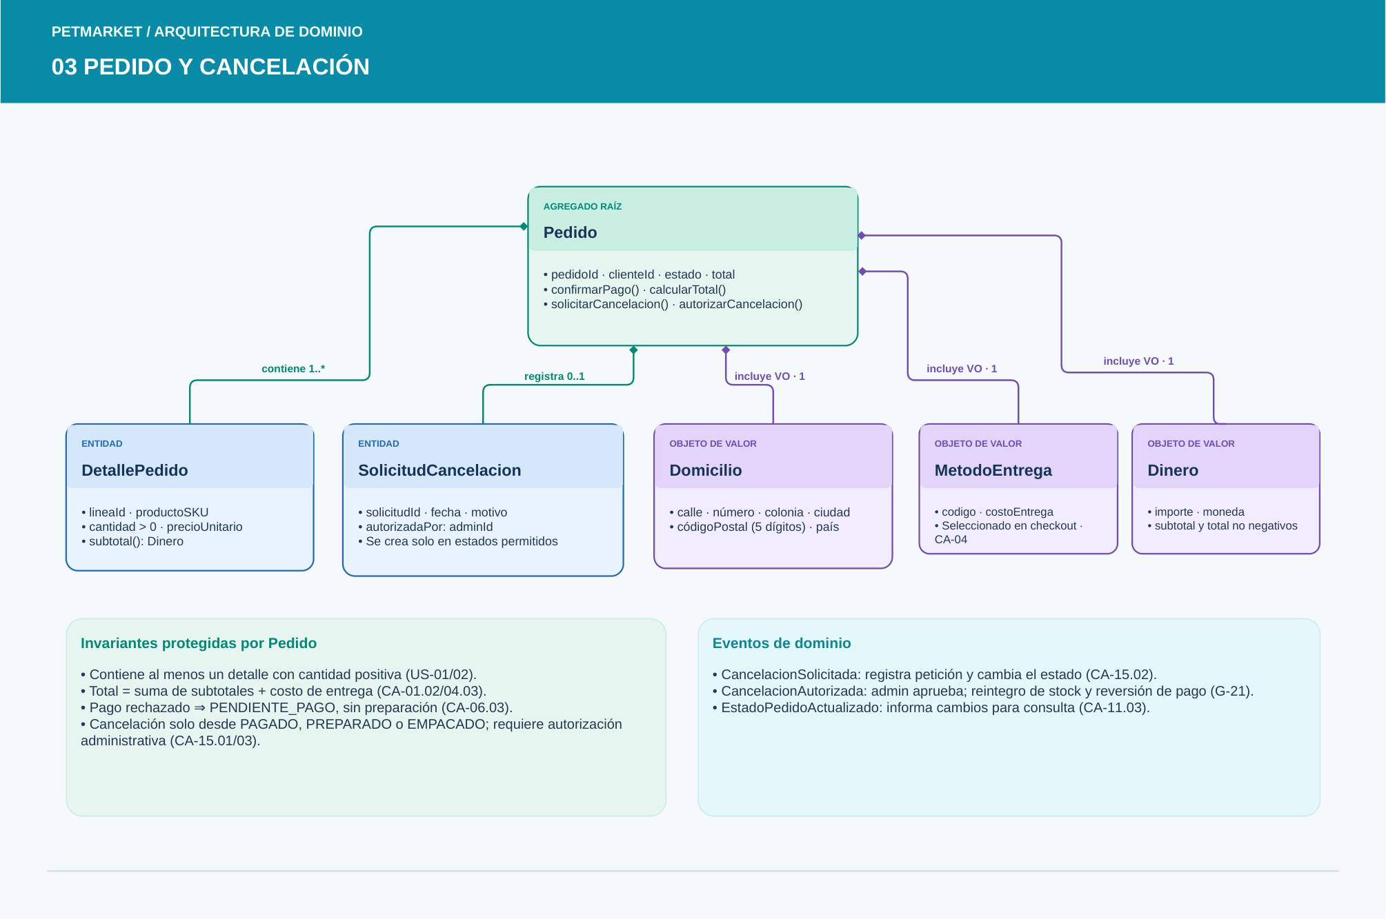
Figure 3: Pedido y cancelación:

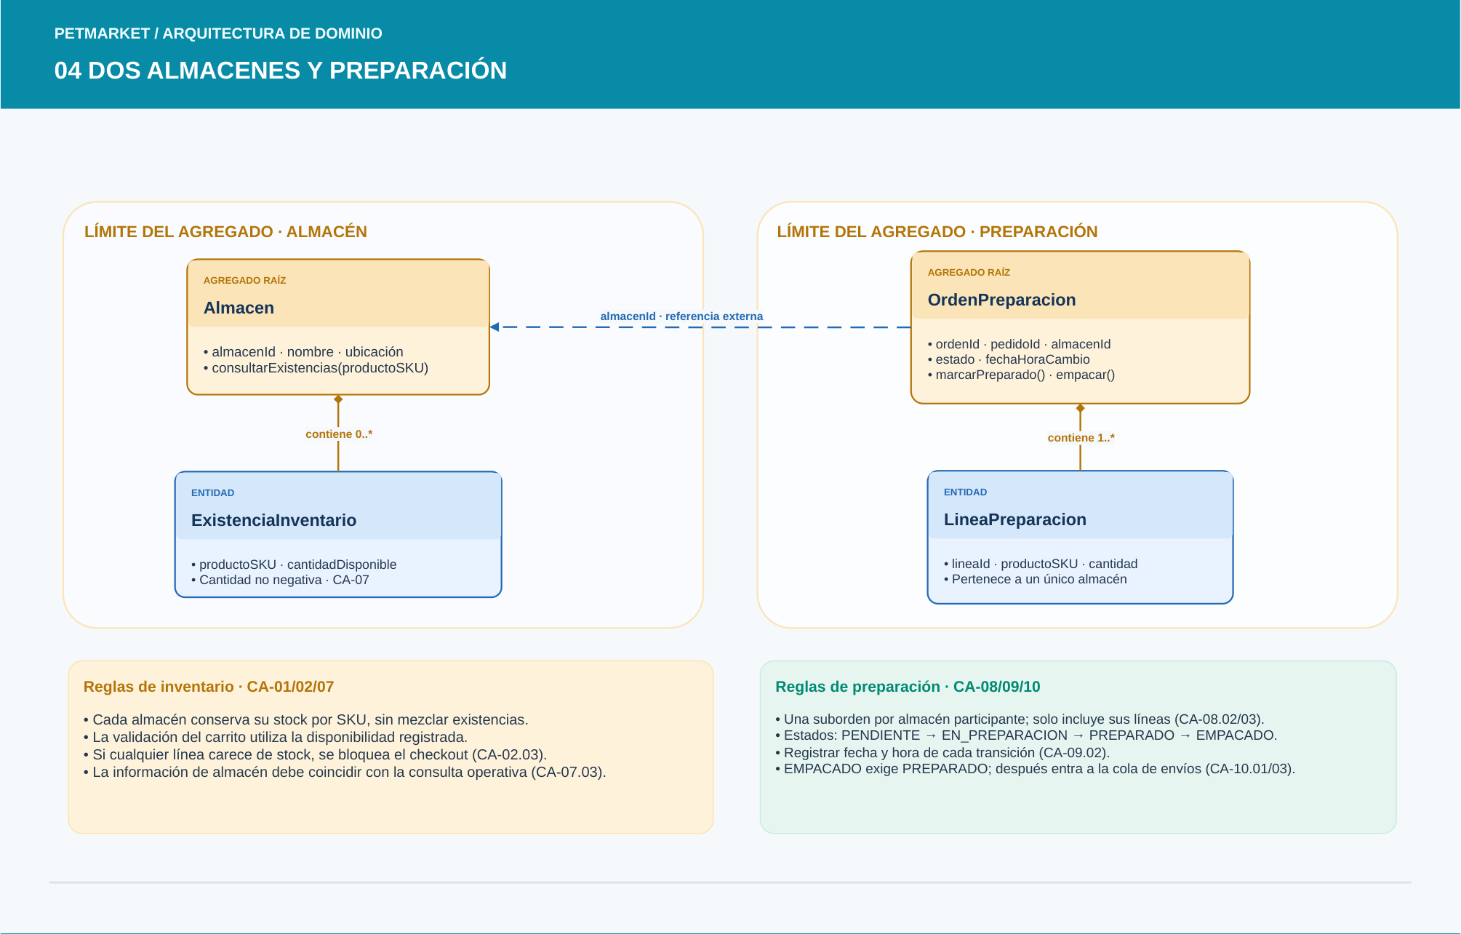
Figura 4: Inventario y preparación
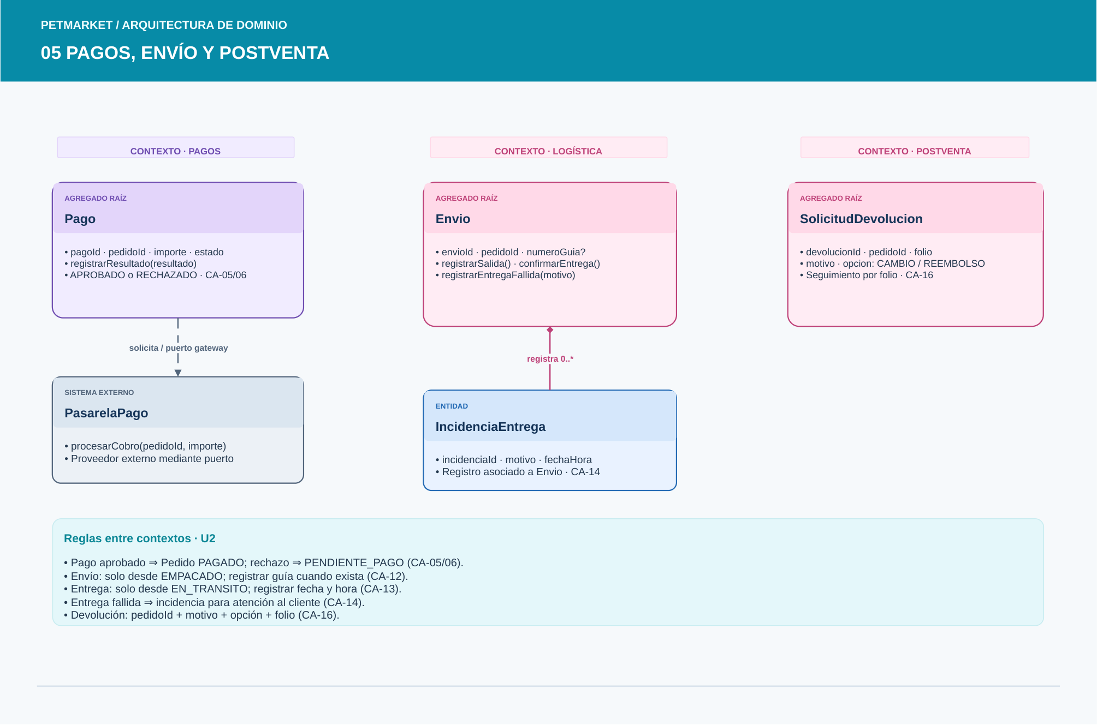
Figura 5: Pago, logística y postventa
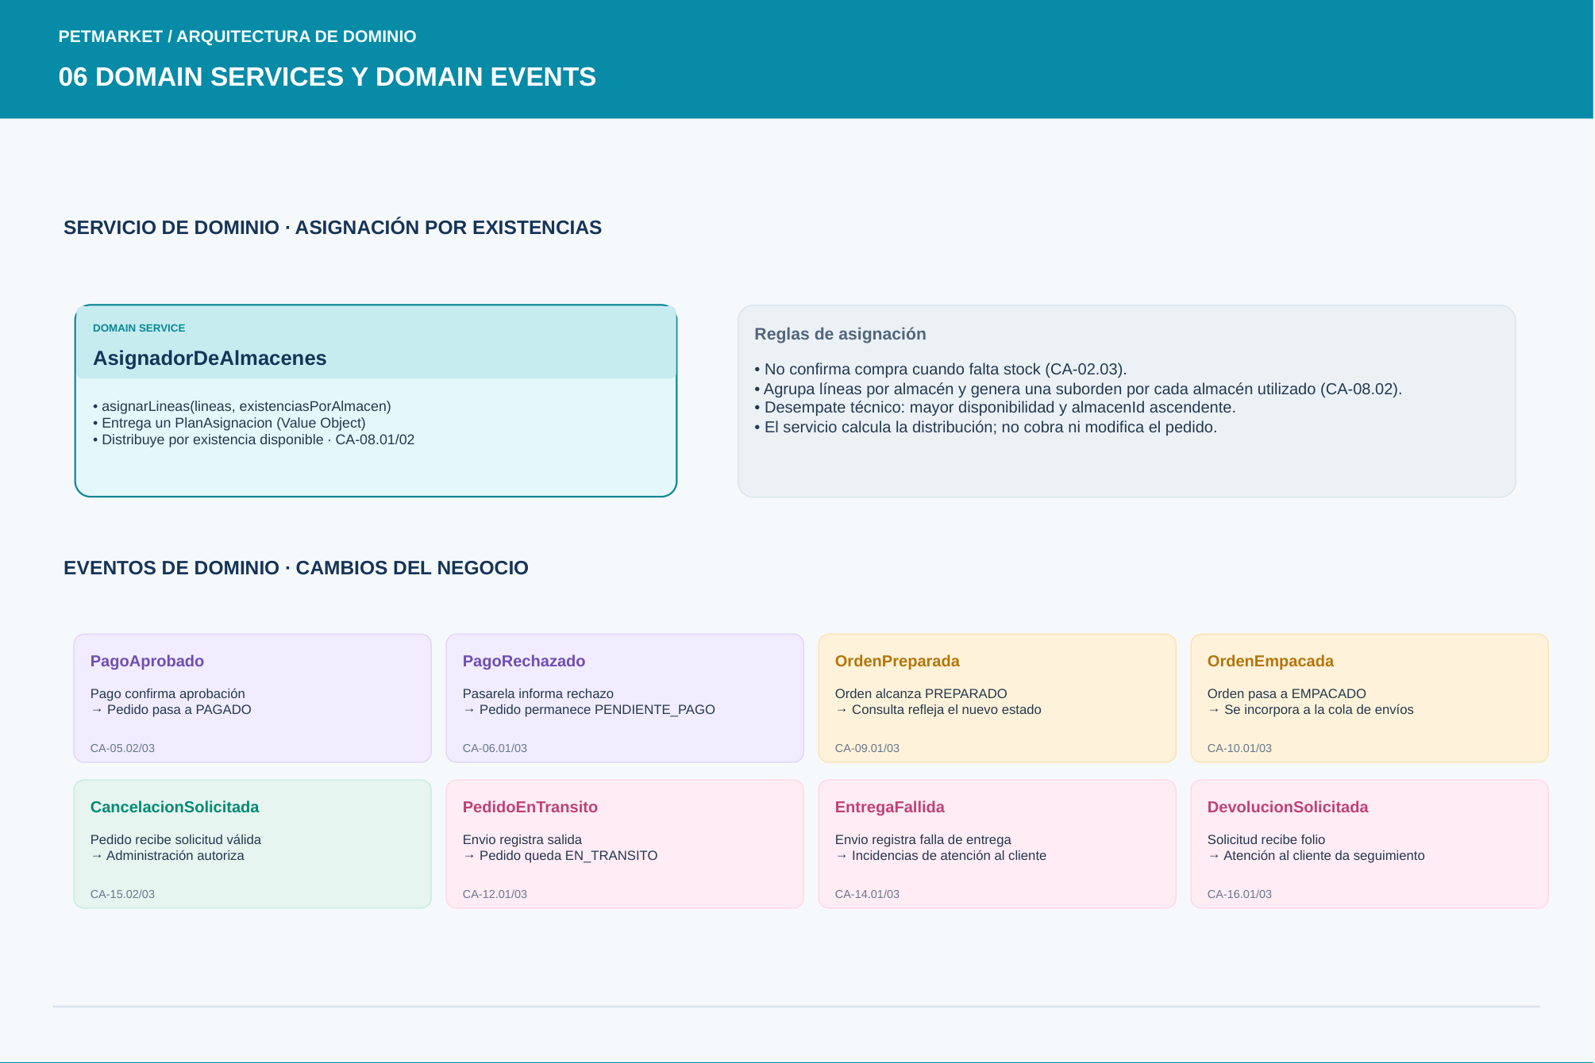
Figure 6: Servicios y eventos del dominio

Decisiones de frontera y alternativas descartadas
Decisión de modelado | Alternativa descartada | Razón y consecuencia
Pedido no contiene Pago | Modelar Pago como objeto hijo de Pedido. | El intento financiero tiene identidad y respuesta externa propias; se referencia por pedidoId.
OrdenPreparacion y Almacen separados | Incorporar todas las subórdenes como hijos de Almacen. | La suborden depende de una compra concreta y registra su estado, aunque referencia almacenId.
SolicitudCancelacion dentro de Pedido (propuesta) | Entidad independiente sin coordinador de elegibilidad. | Pedido protege las transiciones; se documenta identidad interna de la solicitud.
Domicilio como Value Object | Entidad con ciclo de vida independiente para cada compra. | El domicilio usado en la compra queda representado por los valores de entrega vigentes.
Almacen como raíz (revisable) | Agregado de inventario por par almacén/SKU. | La raíz por almacén simplifica la propuesta; la contención bajo alta concurrencia requiere evaluación en implementación.
No fijar política de reembolso | Asumir devolución bancaria inmediata. | U2 exige opción reembolso/cambio y cancelación autorizada; no define plazos o reglas de liquidación.

Matriz de transición de estados con evidencias
Una transición no se considera válida porque el usuario pueda pulsar un botón. Debe corresponder a una precondición verificable del negocio. La siguiente matriz diferencia estados definidos por U2 y consecuencias del modelo; cuando un flujo no está documentado, no se inventa una transición.
Estado origen | Acción | Condición | Estado destino | Evidencia
PENDIENTE_PAGO | Registrar pago aprobado | Respuesta APROBADO del gateway | PAGADO | CA-05.02/03
PENDIENTE_PAGO | Registrar pago rechazado | Respuesta RECHAZADO del gateway | PENDIENTE_PAGO | CA-06.03
PAGADO | Iniciar preparación | Pedido habilitado para preparación | EN_PREPARACION | CA-05.03; CA-09.01
EN_PREPARACION | Finalizar preparación | Registro del operador | PREPARADO | CA-09.01/02
PREPARADO | Registrar empaque | Pedido en estado PREPARADO | EMPACADO | CA-10.01/02
EMPACADO | Registrar salida | Paquetería inicia despacho | EN_TRANSITO | CA-12.01/02
EN_TRANSITO | Confirmar entrega | Repartidor registra recepción | ENTREGADO | CA-13.01/02/03
EN_TRANSITO | Registrar falla | Entrega fallida con motivo | ENTREGA_FALLIDA | CA-14.01/02
PAGADO / PREPARADO / EMPACADO | Solicitar cancelación | Cliente presenta solicitud antes del envío | CANCELACION_SOLICITADA | CA-15.01/02
CANCELACION_SOLICITADA | Autorizar cancelación | Resolución administrativa | CANCELADO (propuesta de modelado) | CA-15.03; G-21
EN_TRANSITO / ENTREGADO | Solicitar cancelación | No cumple estado elegible | Sin cambio | CA-15.04

Caso de consistencia: pedido dividido entre los dos almacenes
Ejemplo ilustrativo de distribución: un pedido contiene SKU-ALFA (cantidad 2) y SKU-BETA (cantidad 1). Según la consulta de inventario, A1 puede preparar SKU-ALFA y A2 puede preparar SKU-BETA. La aplicación solicita al servicio de dominio una asignación que preserve las cantidades; como resultado se crean dos subórdenes, cada una asociada al mismo pedidoId y a un almacenId diferente. Las cantidades son solo datos de ejemplo para explicar CA-08.02/03, no existencias reales de PetMarket.
Objeto | Identificador | Líneas asignadas | Restricción de acceso | Resultado esperado
Pedido | P-100 | SKU-ALFA × 2; SKU-BETA × 1 | Cliente consulta el pedido completo. | Permanece como compra única.
OrdenPreparacion | OP-A1; almacenId=A1 | SKU-ALFA × 2 | Operador A1 no visualiza SKU-BETA. | Preparación local de A1.
OrdenPreparacion | OP-A2; almacenId=A2 | SKU-BETA × 1 | Operador A2 no visualiza SKU-ALFA. | Preparación local de A2.

Invariante de asignación: para cada SKU, la suma de cantidades asignadas a todas las subórdenes debe coincidir con la cantidad solicitada por el pedido. La suma nunca puede superar la demanda ni generar una suborden vacía. La estrategia exacta de prioridad de almacenes es una política pendiente de decisión empresarial, no una deducción automática de este ejemplo.

Eventos de dominio y semántica de intercambio
Evento propuesto | Emisor | Datos mínimos del evento | Reacción de coordinación | Condición para emitirlo
PagoAprobado | Pago | pagoId, pedidoId, operacionId, fechaHora | Actualizar estado del pedido y permitir distribución. | Gateway informó APROBADO.
PagoRechazado | Pago | pagoId, pedidoId, operacionId, fechaHora | Informar rechazo y conservar PENDIENTE_PAGO. | Gateway informó RECHAZADO.
OrdenPreparada | OrdenPreparacion | ordenId, pedidoId, almacenId, fechaHora | Habilitar empaque en la orden. | La orden alcanza PREPARADO.
OrdenEmpacada | OrdenPreparacion | ordenId, pedidoId, fechaHora | Registrar disponibilidad para despacho. | La orden alcanza EMPACADO.
EnvioIniciado | Envio | envioId, pedidoId, guia?, fechaHora | Actualizar seguimiento a EN_TRANSITO. | Se ejecuta salida permitida.
EntregaFallida | Envio | envioId, pedidoId, motivo, fechaHora | Habilitar tablero de incidencias. | Repartidor declara intento fallido.
CancelacionSolicitada | Pedido | pedidoId, solicitudId, motivo, fechaHora | Presentar solicitud para autorización administrativa. | Estado inicial elegible y registro completado.
DevolucionRegistrada | SolicitudDevolucion | devolucionId, pedidoId, folio, fechaHora | Permitir consulta de seguimiento. | Solicitud contiene campos obligatorios.

Los eventos nombran hechos ya ocurridos. Una intención como «solicitar cobro» es un comando, no un evento. No se presume que exista un broker de mensajes o publicación asíncrona en producción: las reacciones se representan como posibilidades de coordinación y contratos de implementación.

9 Etapa 4 Diseñar la Service Layer
Diseñen los Application Services que expondrán los casos de uso. Cada método debe representar una intención completa del usuario o de otro sistema. El servicio coordina la operación: recibe la solicitud, obtiene los objetos necesarios, invoca el comportamiento del dominio, solicita la persistencia y devuelve un resultado.
La Service Layer no debe convertirse en un lugar donde se acumulen todas las reglas. Si una condición describe lo que el negocio permite, calcula o protege, el equipo debe justificar dónde vive esa regla y por qué.
Servicio | Metodo o caso de uso | Entrada | Colaboradores | Salida | Reglas que delega
CompraApplicationService | confirmarCompra | clienteId, líneas, domicilio, entrega y pago | Pedido, Pago, Inventario, IPasarelaPago | ConfirmacionCompraResult | Validación, total y estado: CA-02.03/05.03/06.03
PreparacionApplicationService | distribuirPedido | pedidoId | Pedido, Almacen, AsignadorDeAlmacenes, OrdenPreparacion | OrdenesPorAlmacenDTO | Una suborden por almacén: CA-08.02/03
CancelacionApplicationService | solicitarCancelacion | pedidoId, clienteId, motivo | Pedido, IPedidoRepository | EstadoPedidoDTO | Estados elegibles: CA-15.01/02
EnvioApplicationService | registrarSalida | pedidoId, guía opcional | Pedido, Envio, IEnvioRepository | SeguimientoDTO | Solo EMPACADO: CA-12.01/02

Revision obligatoria
- ¿El nombre del método expresa una acción del negocio?
- ¿El método coordina o contiene decisiones que deberían estar en el dominio?
- ¿El servicio depende de interfaces o de detalles concretos de base de datos?
- ¿La operación tiene un inicio y un final transaccional comprensible?
- ¿Los errores del dominio pueden explicarse con términos del negocio?

Especificación de la capa de aplicación
Cada Application Service expresa una intención completa del usuario o de otro sistema. Su responsabilidad se limita a autorización, recuperación de datos, invocación del dominio, coordinación de colaboradores y emisión de una respuesta. Las reglas de transición permanecen en Pedido, OrdenPreparacion o Envio; la respuesta financiera se registra en Pago. El resultado expone un DTO, no una entidad mutable.

Catálogo extendido de métodos y resultados
Servicio | Método | Entrada | Colaboradores | Salida | CA
CompraApplicationService | confirmarCompra | Cliente, líneas, domicilio, entrega y pago | Pedido/Pago, catálogo, IPasarelaPago | ConfirmacionCompraResult | CA-02/03/04/05/06
PreparacionApplicationService | distribuirPedido | pedidoId | Pedido, AsignadorDeAlmacenes, Almacen, OrdenPreparacion | OrdenesPorAlmacenDTO | CA-07/08
PreparacionApplicationService | marcarPreparado | ordenId, operador, fechaHora | OrdenPreparacion | EstadoPreparacionDTO | CA-09.01/02
PreparacionApplicationService | registrarEmpaque | ordenId, operador | OrdenPreparacion | EstadoPreparacionDTO | CA-10.01/03
CancelacionApplicationService | solicitarCancelacion | pedidoId, clienteId, motivo | Pedido | EstadoPedidoDTO | CA-15.01/02
CancelacionApplicationService | autorizarCancelacion | pedidoId, adminId | Pedido | ResolucionCancelacionDTO | CA-15.03
EnvioApplicationService | registrarSalida | pedidoId, guia? | Pedido, Envio | SeguimientoDTO | CA-12.01/03
EnvioApplicationService | confirmarEntrega | pedidoId, fechaHora | Envio, Pedido | SeguimientoDTO | CA-13.01/03
EnvioApplicationService | registrarFalla | pedidoId, motivo | Envio, Pedido | IncidenciaDTO | CA-14.01/03
PostventaApplicationService | registrarDevolucion | pedidoId, motivo, opcion | SolicitudDevolucion | FolioDevolucion | CA-16.01/03
ConsultaPedidoApplicationService | consultarPedido | pedidoId | IConsultaPedidos | PedidoDetalleDTO | CA-11.01/03
ConsultaPedidoApplicationService | buscarPedidos | pedidoId/correo/guía | IConsultaPedidos | ListaPedidoDTO | CA-17.01/03

Contratos de entrada y salida
Contrato | Campos relevantes | Interpretación y validación
ConfirmarCompraSolicitud | clienteId, líneas {sku,cantidad}, domicilio, metodoEntrega, medioPago | Verificar estructura y permisos; los datos de negocio se validan por los objetos del dominio.
ConfirmacionCompraResult | pedidoId, estadoPedido, resultadoPago, operacionId, mensaje | Diferencia confirmación, rechazo y estado incierto de integración sin exponer detalles bancarios.
DistribuirPedidoSolicitud | pedidoId | Consulta líneas e inventario por ubicación antes de solicitar asignación.
SolicitarCancelacionSolicitud | pedidoId, clienteId, motivo | Pedido determina elegibilidad; aplicación valida identidad.
ResolucionCancelacionDTO | pedidoId, estado, administradoPor, fechaHora | Separar decisión humana de recepción inicial de solicitud.
SeguimientoDTO | pedidoId, estado, fechaHora, guia?, incidencia? | Muestra la situación vigente sin alterar el agregado.
ErrorNegocio | codigo, mensaje, referencia | Ejemplos: STOCK_INSUFICIENTE, PAGO_RECHAZADO, CANCELACION_NO_PERMITIDA, ESTADO_INVALIDO.

Recorridos de coordinación con excepción

Compra: respuesta de pago
Paso | Coordinación de aplicación | Responsable de la regla o colaboración
1 | Validar disponibilidad, domicilio y entrega; localizar las líneas solicitadas. | Pedido / inventario
2 | Registrar un pedido inicial en PENDIENTE_PAGO. | Pedido
3 | Solicitar cobro externo mediante operación identificable. | IPasarelaPago
4 | Registrar APROBADO o RECHAZADO y actualizar Pedido de acuerdo con el resultado. | Pago / Pedido
5 | Si APROBADO, distribuir por almacén; si RECHAZADO, no preparar. | AsignadorDeAlmacenes / OrdenPreparacion

Cancelación: solicitud y autorización
Paso | Coordinación de aplicación | Responsable de la regla o colaboración
1 | Verificar identidad del cliente y recuperar el estado vigente. | CancelacionApplicationService / Pedido
2 | Invocar solicitarCancelacion; Pedido controla elegibilidad. | Pedido
3 | Guardar CANCELACION_SOLICITADA y comunicar recepción. | Pedido
4 | Recibir decisión posterior del administrador y verificar privilegios. | CancelacionApplicationService
5 | Registrar autorización solo cuando proceda; coordinar los efectos posteriores sin asumir plazos bancarios. | Pedido / integraciones

Matriz de errores observables
Situación | Respuesta pública | Regla o acción preservada | Evidencia
Stock insuficiente | STOCK_INSUFICIENTE, SKUs afectados | No confirmar compra ni solicitar cobro. | CA-02.03
Pago rechazado | PAGO_RECHAZADO, pedidoId | PENDIENTE_PAGO; sin preparación. | CA-06.02/03
Pasarela sin confirmación | INTEGRACION_NO_CONFIRMADA, operacionId | No afirmar PAGO_RECHAZADO ni duplicar intento automáticamente. | Decisión técnica ADR sobre cobro externo
Cancelación fuera de estado | CANCELACION_NO_PERMITIDA | Pedido no cambia de estado. | CA-15.01/04
Operador no autorizado | ACCESO_DENEGADO | No se permite autorizar cancelaciones ni modificar otra ubicación. | CA-08.03; CA-15.03
Envío antes de empaque | ESTADO_INVALIDO | No registrar EN_TRANSITO. | CA-12.01

Controles de seguridad funcional y observabilidad
Las operaciones administrativas requieren identidad y rol válido. Las respuestas públicas deben conservar referencias de pedido y de intento de operación, permitir seguimiento de cambios y distinguir un error de negocio de una falla técnica. Es una decisión de diseño que la capa de aplicación registre correlación e identidad del actor sin exponer información sensible del cliente en mensajes externos.
Control | Motivo | Evidencia de funcionamiento esperada
Autorización por rol | CA-15.03 exige intervención administrativa. | Un cliente no puede aprobar su propia solicitud.
Ámbito de almacén | CA-08.03 impide que un almacén vea líneas ajenas. | Consultas de preparación se filtran por almacenId.
Referencia de cobro | El gateway no es transaccional con la base local. | Un reintento se correlaciona antes de repetir un cargo.
Marcas temporales | Preparación, despacho y entrega deben ser rastreables. | El resultado incluye fechaHora cuando CA-09.02 y CA-13.03 lo requieren.
Respuesta de consulta | CA-11.03 y CA-17.03 demandan datos coherentes. | El DTO refleja el estado registrado, sin proyecciones obsoletas presentadas como actuales.

Contratos de operación: precondiciones y poscondiciones
Método | Precondición de aplicación | Delegación empresarial | Poscondición verificable
confirmarCompra | Identidad válida, líneas y opciones de checkout completas. | Pedido valida total; Pago interpreta la respuesta del gateway. | Pedido PAGADO o PENDIENTE_PAGO, respuesta correlacionable.
distribuirPedido | Pedido habilitado y existencias consultadas. | AsignadorDeAlmacenes calcula líneas por ubicación. | Subórdenes con cantidades equivalentes a la demanda.
registrarEmpaque | Orden vigente e identidad de operador de almacén. | OrdenPreparacion valida PREPARADO. | Orden EMPACADO, fechaHora y disponibilidad para salida.
solicitarCancelacion | Solicitante vinculado al Pedido; motivo de solicitud. | Pedido verifica PAGADO/PREPARADO/EMPACADO. | Solicitud registrada, estado CANCELACION_SOLICITADA.
autorizarCancelacion | Identidad administrativa y solicitud vigente. | Pedido registra autorización. | Resolución registrada; efectos posteriores coordinados aparte.
registrarSalida | Envío identificable y operador autorizado. | Pedido/Envio comprueban EMPACADO. | EN_TRANSITO, guía opcional y registro vinculado.
registrarFalla | Envío en seguimiento, motivo de reparto. | Envio genera IncidenciaEntrega. | ENTREGA_FALLIDA visible a atención al cliente.

Tratamiento de autorizaciones y comunicación de resultados
Las operaciones de lectura y escritura tienen permisos diferentes: el cliente consulta su compra, el operador de almacén actualiza únicamente las órdenes propias y la autorización de cancelación pertenece a un administrador. Esta segmentación deriva de CA-08.03 y CA-15.03. Un rechazo debe explicarse con términos operativos, conservar la identidad de la solicitud y dejar el estado anterior intacto cuando no hubo modificación autorizada.

10 Etapa 5 Separar persistencia y transacciones
Definan interfaces de Repository en términos del dominio y describan, por separado, cómo podrían implementarse en infraestructura. Los métodos deben expresar lo que el dominio necesita recuperar o guardar, sin exponer consultas SQL como parte del modelo.
También indiquen qué operaciones deben completarse juntas. La propuesta de Unit of Work debe explicar dónde inicia la transacción, qué cambios incluye y qué ocurriría ante un error.
Repository | Necesidad del dominio | Metodos propuestos | Objeto que recupera o guarda
IPedidoRepository | Recuperar estado vigente y guardar transiciones | obtenerPorId(id), guardar(pedido) | Pedido
IPagoRepository | Asociar y consultar resultado del intento de cobro | obtenerPorOperacion(id), guardar(pago) | Pago
IOrdenPreparacionRepository | Recuperar subórdenes por pedido o almacén | listarPorPedido(id), guardar(orden) | OrdenPreparacion

Puertos de persistencia e implementación separada
Las interfaces Repository expresan necesidades de recuperación y actualización de agregados sin introducir SQL, ORM ni nombres de tablas. El dominio depende de abstracciones; una implementación concreta de infraestructura traduce las operaciones a una tecnología de almacenamiento. La selección de un motor de base de datos queda fuera de estas firmas.
Interfaz | Métodos del contrato | Unidad de recuperación | US
ICarritoRepository | obtenerPorCliente(clienteId): Carrito?; guardar(carrito): void | Carrito y sus líneas | US-01
IPedidoRepository | obtenerPorId(pedidoId): Pedido?; guardar(pedido): void | Pedido, DetallePedido y SolicitudCancelacion | US-05/06/15
IPagoRepository | obtenerPorOperacion(operacionId): Pago?; guardar(pago): void | Pago y resultados de cobro | US-05/06
IAlmacenRepository | listarDisponibilidad(productoSKU): Existencias; obtenerPorId(almacenId): Almacen? | Almacen y ExistenciaInventario | US-02/07/08
IOrdenPreparacionRepository | listarPorPedido(pedidoId): Orden[]; obtenerPorId(ordenId): Orden?; guardar(orden): void | OrdenPreparacion y LineaPreparacion | US-08/09/10
IEnvioRepository | obtenerPorPedido(pedidoId): Envio?; guardar(envio): void | Envio e IncidenciaEntrega | US-12/13/14
ISolicitudDevolucionRepository | obtenerPorFolio(folio): SolicitudDevolucion?; guardar(solicitud): void | SolicitudDevolucion | US-16
IConsultaPedidos | obtenerDetalle(pedidoId): PedidoDetalleDTO; buscar(filtros): ListaPedidoDTO | Vista de lectura, no agregado mutable | US-11/17

Diseño de Unit of Work y fronteras transaccionales
Unit of Work agrupa modificaciones locales cuya persistencia debe ser consistente. Su ciclo de vida es explícito: iniciar → recuperar agregados → ejecutar dominio → guardar → commit; si ocurre un error antes de commit se realiza rollback. Las llamadas a la pasarela externa se ejecutan fuera de la transacción local; no existe garantía de una única operación ACID entre la base de datos y el gateway.

Flujo | Unidad local 1 | Interacción externa | Unidad local 2 | Falla y respuesta
Confirmar compra | Guardar Pedido=PENDIENTE_PAGO y referencia de operación. | Llamar IPasarelaPago con operacionId. | Registrar Pago y estado de Pedido según resultado. | Si se pierde la respuesta, conservar referencia; conciliar antes de reintentar.
Dividir pedido | Guardar las subórdenes en el ámbito local correspondiente. | Consulta de existencias por almacén. | Marcar asignación y registrar órdenes creadas. | Rollback de cambios locales si no se completó el conjunto previsto.
Preparación y empaque | Recuperar OrdenPreparacion y validar transición. | Ninguna requerida en el flujo local. | Guardar estado y fechaHora. | Sin commit, no comunicar el estado como realizado.
Cancelación | Guardar solicitud y nuevo estado del pedido. | Posterior autorización administrativa. | Registrar resolución administrativa. | Los efectos de reversión se coordinan separadamente.
Despacho / entrega | Guardar transición de Envio y referencia de pedido. | Resultado del operador de reparto. | Registrar fecha, guía o incidencia. | Rechazo de estado incompatible sin modificar datos.

Ejemplo de protocolo transaccional de aplicación
Orden | Acción | Regla técnica
1 | uow.iniciar() | Abrir alcance local, no sesión remota del gateway.
2 | pedido = pedidos.obtenerPorId(pedidoId) | Cargar versión vigente y validar existencia.
3 | pedido.solicitarCancelacion(motivo) | Dejar elegibilidad dentro de Pedido.
4 | pedidos.guardar(pedido) | Persistir únicamente el agregado afectado.
5 | uow.confirmar() | Realizar commit de cambios locales.
6 | Si falla un paso local → uow.revertir() | No publicar respuesta de éxito.
7 | Responder EstadoPedidoDTO | Exponer resultado confirmado después del commit.

Concurrencia y consistencia observables
El uso de dos almacenes obliga a no suponer que una consulta histórica de existencias garantiza disponibilidad eterna. La operación de preparación debe contrastar la situación vigente antes de asignar líneas. Se propone control de versiones al actualizar los agregados relevantes, sin fijar un mecanismo exclusivo de bloqueo o una política de reservas que U2 no haya definido.
Riesgo | Impacto potencial | Mitigación arquitectónica propuesta | Verificación
Dos compras consultan el mismo stock | Asignación de unidades ya consumidas. | Actualizar disponibilidad con control de concurrencia; registrar conflicto observable. | Simular dos operaciones simultáneas sobre un SKU.
Un cargo remoto se completa y falla commit local | Pedido y banco pueden divergir temporalmente. | Conservar operacionId y conciliación; no duplicar cobro. | Inyectar excepción antes del commit posterior.
Cancelación y envío concurrentes | Cambios contradictorios de estado. | Validar estado vigente en la modificación e impedir transición incompatible. | Simular actualización concurrente de Pedido.
Suborden incompleta registrada como empacada | Despacho prematuro. | OrdenPreparacion valida PREPARADO antes de EMPACADO. | Probar CA-10.01 con estados no permitidos.

Separación de dominio e infraestructura
La arquitectura propuesta conserva implementaciones adaptables: los repositorios por contrato pueden resolverse en memoria durante pruebas y mediante persistencia real posteriormente. Una implementación SQL, sus consultas y la configuración de conexión deben permanecer fuera de Pedido, Pago y OrdenPreparacion. Esto permite probar las reglas sin disponer de un servidor de base de datos ni de un gateway financiero real.

Contratos Repository: criterios de lectura y guardado

IPedidoRepository
Operación | Firma | Contrato observable
Consulta | obtenerPorId(pedidoId) | Devuelve Pedido vigente o ausencia explícita; no crea un pedido al consultar.
Escritura | guardar(pedido) | Persiste una versión compatible con el estado esperado; conflictos no se ocultan.

IPagoRepository
Operación | Firma | Contrato observable
Consulta | obtenerPorOperacion(operacionId) | Permite identificar reintentos del mismo cobro y observar resultado registrado.
Escritura | guardar(pago) | Mantiene referencia y respuesta financiera; no actualiza inventario.

IAlmacenRepository
Operación | Firma | Contrato observable
Consulta | listarDisponibilidad(productoSKU) | Retorna existencias diferenciadas por almacén; no decide prioridades de surtido.
Escritura | guardar(almacen) | Guarda cambios de existencias con control de concurrencia en implementación.

IOrdenPreparacionRepository
Operación | Firma | Contrato observable
Consulta | listarPorPedido(pedidoId) | Lista órdenes por almacén sin mezclar sus líneas.
Escritura | guardar(orden) | Conserva estado, fechaHora y pertenencia de las líneas.

IEnvioRepository
Operación | Firma | Contrato observable
Consulta | obtenerPorPedido(pedidoId) | Vincula seguimiento y guía al pedido.
Escritura | guardar(envio) | Conserva estado de salida, entrega e incidencias.

ISolicitudDevolucionRepository
Operación | Firma | Contrato observable
Consulta | obtenerPorFolio(folio) | Localiza solicitud y su pedido asociado.
Escritura | guardar(solicitud) | Garantiza vínculo a pedidoId y folio de seguimiento.

Ejemplo de falla parcial y recuperación conceptual
Supóngase que el gateway aceptó el cobro de un pedido y la aplicación pierde conexión antes de guardar PAGADO. La respuesta externa y la transacción local no forman una única unidad atómica. Al reanudar, la aplicación debe consultar el intento previo por operacionId antes de emitir otro cargo. Esta recomendación surge del límite técnico de la integración, no representa que PetMarket haya definido un plazo o política bancaria de reversión.
Momento | Registro disponible | Acción segura | Acción que debe evitarse
Antes del cobro | Pedido PENDIENTE_PAGO y operacionId | Confirmar commit local. | Abrir una transacción de base mientras espera gateway.
Cobro remoto | Respuesta puede llegar, rechazarse o perderse | Conservar identificador del intento y respuesta observada. | Interpretar timeout como rechazo financiero.
Respuesta ambigua | Sin confirmación local de pago | Conciliar intento o consultar estado del proveedor. | Repetir cargo sin verificar intento previo.
Confirmación local | Resultado confirmado y Pedido correspondiente | Guardar nueva versión y emitir respuesta definitiva. | Marcar PAGADO sin respuesta aprobada.

11 Etapa 6 Separar Commands y Queries
Apliquen CQRS básico para hacer explícita la diferencia entre cambiar el estado y consultar información. No es obligatorio construir bases de datos separadas. El objetivo es que cada operación tenga una responsabilidad clara y que las consultas puedan devolver un modelo apropiado para lectura.

Trabajo solicitado
- Seleccionen al menos dos operaciones que cambien el estado y descríbanlas como Commands.
- Seleccionen al menos dos necesidades de información y descríbanlas como Queries.
- Definan el Handler de cada operación y sus dependencias.
- Diseñen el DTO o View Model de lectura sin reutilizarlo automáticamente como modelo de escritura.
- Justifiquen si alguna parte del caso no necesita esta separación.
Tipo | Nombre | Datos de entrada | Handler | Resultado | Justificacion
Command | ConfirmarCompra | clienteId, lineas, domicilio, entrega, medioPago | ConfirmarCompraHandler | ConfirmacionCompraResult | Cambia Pedido/Pago y coordina preparación.
Command | SolicitarCancelacion | pedidoId, clienteId, motivo | SolicitarCancelacionHandler | EstadoPedidoDTO | Protege transición CA-15.01/02.
Query | ObtenerPedido | pedidoId | ObtenerPedidoHandler | PedidoDetalleDTO | Lectura de estado y seguimiento CA-11.
Query | BuscarPedidos | pedidoId o correo o guía | BuscarPedidosHandler | ListaPedidoDTO | Búsqueda por criterios CA-17.01/03.

Aplicación de CQRS básico al caso
Se separan semánticamente los Commands, que solicitan un cambio de estado, de las Queries, que proporcionan datos para consulta. La propuesta no utiliza dos bases de datos diferentes: una misma fuente operativa puede servir ambos lados mediante contratos distintos. Los Handlers coordinan operaciones; la lógica empresarial sigue en los agregados.

Comandos: cambios de estado solicitados
Command | Datos | Handler | Dependencias | Resultado | US
ConfirmarCompra | clienteId, lineas, domicilio, entrega, medioPago | ConfirmarCompraHandler | CompraApplicationService, IPedidoRepository, IPagoRepository, IPasarelaPago | ConfirmacionCompraResult | US-02/05/06
DistribuirPedido | pedidoId | DistribuirPedidoHandler | PreparacionApplicationService, IAlmacenRepository, IOrdenPreparacionRepository | OrdenesPorAlmacenDTO | US-07/08
MarcarPreparado | ordenId, actor, fechaHora | MarcarPreparadoHandler | PreparacionApplicationService, IOrdenPreparacionRepository | EstadoPreparacionDTO | US-09
RegistrarEmpaque | ordenId, actor | RegistrarEmpaqueHandler | PreparacionApplicationService, IOrdenPreparacionRepository | EstadoPreparacionDTO | US-10
SolicitarCancelacion | pedidoId, clienteId, motivo | SolicitarCancelacionHandler | CancelacionApplicationService, IPedidoRepository | EstadoPedidoDTO | US-15
AutorizarCancelacion | pedidoId, adminId | AutorizarCancelacionHandler | CancelacionApplicationService, IPedidoRepository | ResolucionCancelacionDTO | US-15
RegistrarEntregaFallida | pedidoId, motivo, fechaHora | RegistrarEntregaFallidaHandler | EnvioApplicationService, IEnvioRepository | IncidenciaDTO | US-14
RegistrarDevolucion | pedidoId, motivo, opcion | RegistrarDevolucionHandler | PostventaApplicationService, ISolicitudDevolucionRepository | FolioDevolucion | US-16

Consultas: necesidades de lectura
Query | Criterios | Handler | Dependencia | DTO | Evidencia
ObtenerPedido | pedidoId | ObtenerPedidoHandler | IConsultaPedidos | PedidoDetalleDTO | CA-11.01/03
BuscarPedidos | pedidoId, correo o guía | BuscarPedidosHandler | IConsultaPedidos | ListaPedidoDTO | CA-17.01/03
ListarOrdenesAlmacen | almacenId, filtros estado | ListarOrdenesAlmacenHandler | IOrdenPreparacionRepository | OrdenesPorAlmacenDTO | CA-08.03
IndicadoresOperativos | fechaInicio, fechaFin | IndicadoresOperativosHandler | IIndicadoresLectura (puerto de consulta propuesto) | IndicadoresDTO | CA-18.01/03

Modelos de lectura y acceso
DTO | Campos relevantes | Uso de lectura | Restricción
PedidoDetalleDTO | pedidoId, clienteId, lineas, estado, fechas, guía, seguimiento | Pantalla de consulta histórica y atención al cliente. | No permite solicitar cambios mediante setters.
ListaPedidoDTO | pedidoId, fecha, cliente, estado, total resumido | Listado por identificador/correo/guía. | Paginación y filtros sin cargar todos los agregados.
OrdenesPorAlmacenDTO | almacenId, ordenes[{ordenId, productoSKU, cantidad, estado}] | Vista del operador de almacén. | Solo órdenes de almacenId autenticado.
IndicadoresDTO | rango, totalPedidos, pagosAprobados, entregas, fallas, cancelaciones, devoluciones | Indicadores operativos filtrables. | Se calcula sobre registros operativos, sin inventar valores.

Cuándo no conviene separar físicamente lectura y escritura
El flujo principal requiere estados de pedido coherentes con el registro operativo (CA-11.03) y búsqueda con información vigente (CA-17.03). Una proyección asíncrona sin compensación de retardo podría incumplir estos criterios. Por tanto, se adopta CQRS conceptual, con objetos de lectura diferentes pero sin imponer bases de datos ni colas separadas. Los indicadores pueden usar consultas optimizadas, siempre que se declare su ventana de actualización y no se presenten como tiempo real si no la cumplen.

Ejemplo de responsabilidad de un Handler
Paso | ConfirmarCompraHandler (comando) | ObtenerPedidoHandler (consulta)
1 | Validar solicitud y permisos de entrada. | Validar identificador y permisos de consulta.
2 | Invocar CompraApplicationService y coordinar operación. | Solicitar DTO a IConsultaPedidos.
3 | Interpretar aprobación, rechazo o incertidumbre. | Devolver proyección inmutable del pedido.
4 | Devolver ConfirmacionCompraResult confirmado. | No crear, modificar ni guardar agregados.

Riesgos de la separación y criterio de aceptación
Riesgo | Decisión propuesta | Prueba de aceptación
Reutilizar un DTO de lectura como modelo de escritura | Solicitudes de Command separadas, con solo datos necesarios. | El cliente no modifica estado dentro de ObtenerPedidoDTO.
Un Handler concentra reglas de negocio | Las reglas de estado se invocan en la raíz del agregado. | Un cambio de Handler no altera CA-15.01 ni CA-10.01.
Consulta obsoleta | Lectura desde una fuente coherente con registros operativos. | Después de un commit, la consulta refleja el estado según CA-11.03.
Permisos de consultas por almacén | Aplicar ámbito de almacenId antes de devolver las órdenes. | Un operador no recibe líneas de otro almacén.

Separación semántica y criterios de selección
Operación | ¿Cambia estado? | Componente de decisión | Contrato de retorno | ¿CQRS aporta valor?
ConfirmarCompra | Sí | Pedido/Pago | ConfirmacionCompraResult | Sí: separa intención de escritura de vista de consulta.
SolicitarCancelacion | Sí | Pedido | EstadoPedidoDTO | Sí: conserva elegibilidad y autor administrativo.
ObtenerPedido | No | IConsultaPedidos | PedidoDetalleDTO | Sí: ofrece lectura sin entidad mutable.
BuscarPedidos | No | IConsultaPedidos | ListaPedidoDTO | Sí: filtros y resultados resumidos.
IndicadoresOperativos | No | IIndicadoresLectura | IndicadoresDTO | Sí como consulta; no requiere otra base física.
Validar formato de CP | No | Domicilio VO | Error de validación | No amerita un Handler: es una validación local de valor.

Claves de coherencia entre modelos de lectura y escritura
La lectura devuelve copias de datos adecuadas a la pantalla; la escritura solicita una operación del negocio. El usuario no debe poder cambiar estadoPedido enviando un PedidoDetalleDTO alterado, porque toda transición debe atravesar el Command correspondiente. Un sistema que responda consultas desde una proyección asíncrona deberá demostrar que conserva los requisitos de actualidad de CA-11.03 y CA-17.03 antes de declararse conforme.

12 Etapa 7 Revisar la propuesta con SOLID
Revisen la propuesta completa antes de cerrar los diagramas. El análisis debe mostrar decisiones concretas y no una definición memorizada de cada principio.

Principio | Pregunta de revision | Evidencia que deben buscar
S | ¿Cada clase o servicio tiene una razon principal para cambiar? | Responsabilidades mezcladas, clases extensas, servicios que hacen de todo.
O | ¿Pueden agregar una variante de regla sin editar una cadena creciente de condiciones? | Condicionales que deben modificarse por cada nueva politica.
L | ¿Las implementaciones pueden sustituirse sin cambiar el comportamiento esperado? | Subtipos que rechazan operaciones o alteran contratos.
I | ¿Cada consumidor depende solo de las operaciones que utiliza? | Interfaces grandes con metodos irrelevantes para algunos clientes.
D | ¿La aplicacion y el dominio dependen de abstracciones? | Dependencias directas de SQL, frameworks o servicios externos.

Registren al menos cinco hallazgos. Un hallazgo puede confirmar una buena decisión o señalar una corrección necesaria. Para cada uno, incluyan evidencia, impacto y cambio realizado.

Revisión SOLID basada en evidencia
La revisión contrasta el modelo y los contratos de PetMarket con los cinco principios SOLID. No se limita a enumerar definiciones: cada hallazgo identifica una clase o interacción, una consecuencia observable y una acción de diseño. Algunas decisiones confirman una responsabilidad correcta y otras evitan una dependencia incorrecta antes de programar la solución.

H-01 / S · Responsabilidad única
Elemento | Análisis
Evidencia | CompraApplicationService podría calcular totales, cobrar y actualizar almacenes con reglas propias.
Impacto | Cambio en precio o gateway obligaría a editar un mismo servicio y duplicaría validaciones.
Corrección de diseño | Mantener el total en Pedido/Dinero, respuesta en Pago y asignación en AsignadorDeAlmacenes; la aplicación coordina.
Criterios relacionados | CA-04.03; CA-05.02; CA-08.02

H-02 / O · Abierto/cerrado
Elemento | Análisis
Evidencia | Una cadena fija de condiciones dentro de Pedido decidiría todos los métodos de pago o entrega.
Impacto | Cada variante comercial exigiría modificar métodos centrales de estados.
Corrección de diseño | Encapsular modalidades en métodos/estrategias de dominio cuando exista una variación confirmada; no implementar variantes hipotéticas.
Criterios relacionados | CA-04.01/03; CA-05.01

H-03 / L · Sustitución
Elemento | Análisis
Evidencia | La interfaz IPasarelaPago podría permitir implementaciones que no devuelvan estados compatibles.
Impacto | Un adaptador devolvería resultados ambiguos y Pedido asumiría aprobación incorrecta.
Corrección de diseño | Definir contrato de resultado APROBADO/RECHAZADO/NO_CONFIRMADO; las implementaciones cumplen las mismas condiciones.
Criterios relacionados | CA-05.02; CA-06.03

H-04 / I · Segregación de interfaces
Elemento | Análisis
Evidencia | Un repositorio general con CRUD de todos los agregados obliga a servicios a depender de operaciones no utilizadas.
Impacto | Mayor acoplamiento; tests complejos que requieren implementaciones extensas.
Corrección de diseño | Diseñar IPedidoRepository, IPagoRepository, IOrdenPreparacionRepository y puertos de consulta específicos.
Criterios relacionados | US-05/08/15/17

H-05 / D · Inversión de dependencias
Elemento | Análisis
Evidencia | Servicio de compra importa SDK bancario o conexión SQL directamente.
Impacto | Cambios de proveedor afectan lógica de aplicación; tests requieren integraciones reales.
Corrección de diseño | Depender de IPasarelaPago y contratos Repository; implementar adaptadores en infraestructura.
Criterios relacionados | CA-05.02

H-06 / S · Frontera de agregado
Elemento | Análisis
Evidencia | Pedido contiene Envio, Pago y almacenes como objetos mutables.
Impacto | Ciclo de vida enorme y validaciones cruzadas de estados ajenos.
Corrección de diseño | Mantener raíces separadas y referencias pedidoId/almacenId; especificar coordinación en aplicación.
Criterios relacionados | CA-08.02; CA-12.01

H-07 / D + S · Consultas
Elemento | Análisis
Evidencia | Los reportes de indicadores se implementan recorriendo todos los objetos Pedido desde el dominio.
Impacto | Aumenta costo, acopla lectura y obliga a cargar agregados para un cálculo.
Corrección de diseño | Definir IIndicadoresLectura y DTO apropiado; mantener los registros operativos como origen.
Criterios relacionados | CA-18.01/03

Resumen de decisiones antes y después de la revisión
Área | Riesgo inicial | Diseño elegido | Comprobación
Compra | Reglas concentradas en servicio | Coordinar Pedido, Pago, inventario y gateway mediante puertos. | Un pago rechazado jamás habilita preparación.
Persistencia | SQL en el dominio | Repositorios por agregado y Unit of Work local. | Las pruebas de reglas corren con repositorios simulados.
Pago | Contratos ambiguos | Resultado explícito del gateway, referencia de operación. | No se confunde error de conexión con rechazo.
Consultas | Lectura muta entidades | Queries y DTO inmutables. | La lectura no modifica Pedido.
Inventario | Composición indebida entre contextos | Almacen y OrdenPreparacion independientes por almacenId. | Subórdenes no incluyen líneas de otro almacén.

La revisión identifica correcciones de arquitectura documentadas, no afirma que haya existido código productivo defectuoso. Las consecuencias y los criterios de aceptación deben contrastarse en la implementación base y sus pruebas, cuando se integren los fuentes definitivos.

Criterios verificables derivados de los hallazgos SOLID
Hallazgo | Prueba de diseño | Falla que evidenciaría el problema | Corrección esperada
S / Compra | Simular gateway que rechaza después de validaciones. | CompraApplicationService fija PAGADO por sí mismo. | La transición depende del resultado de Pago y de Pedido.
O / Métodos | Agregar nueva modalidad con contrato compatible. | Modificar cada método de estado para admitirla. | Aislar variaciones confirmadas sin romper invariantes.
L / Pasarela | Sustituir adaptador por versión simulada. | Respuestas no representan aprobado, rechazado o incertidumbre de forma estable. | Contrato de resultados equivalente.
I / Repository | Probar CancelacionApplicationService con repositorio mínimo. | Requiere implementar métodos de carrito y reportes. | Interface IPedidoRepository pequeña.
D / Pago | Ejecutar pruebas sin conexión bancaria ni SQL. | Importar SDK o levantar base real para validar regla. | Puertos de pago y persistencia sustituibles.
S / Límites | Modificar Envio sin cambiar DetallePedido. | La transacción obliga a reescribir el agregado Compra completo. | Agregados independientes y referencias por ID.

13 Etapa 8 Representar y documentar la arquitectura

Diagrama de clases
El diagrama debe mostrar las clases relevantes para el proceso elegido, sus responsabilidades y relaciones. Diferencien visualmente dominio, aplicación e infraestructura. Incluyan interfaces de Repository, Application Services y los elementos del dominio que hayan justificado.

Diagramas de secuencia
Construyan dos diagramas de secuencia. Uno debe representar un flujo principal y el otro un flujo con una regla, excepción o alternativa importante. Los participantes deben corresponder con los componentes del diagrama de clases.

Architecture Decision Records
Elaboren al menos tres ADR. Cada ADR documentará una decisión que tenga consecuencias para el diseño. Como mínimo, registren la selección del patrón de lógica de negocio y dos decisiones adicionales tomadas durante la actividad.
Campo del ADR | Contenido que debe redactar el equipo
Titulo | Nombre breve de la decision.
Estado | Propuesta, aceptada, reemplazada o descartada.
Contexto | Problema, restricciones y evidencia relevante de U2.
Alternativas | Opciones consideradas y sus consecuencias.
Decision | Opcion elegida y razon concreta.
Consecuencias | Beneficios, costos, riesgos y trabajo posterior.
Trazabilidad | IDs de necesidades, reglas, historias o escenarios relacionados.

Herramientas permitidas
Pueden utilizar draw.io, PlantUML, Mermaid u otra herramienta que permita entregar diagramas legibles. Los archivos fuente deben incluirse en el repositorio; no entreguen únicamente capturas de pantalla.

Modelo UML de clases: estructura y contratos
La representación UML distingue las clases del dominio, los servicios de aplicación y las interfaces de colaboración. Las composiciones se reservan a objetos cuya modificación controla una raíz; las dependencias entre agregados se expresan mediante sus identificadores. Las cuatro vistas del diagrama corresponden a una visión general y tres agrupaciones de clases.
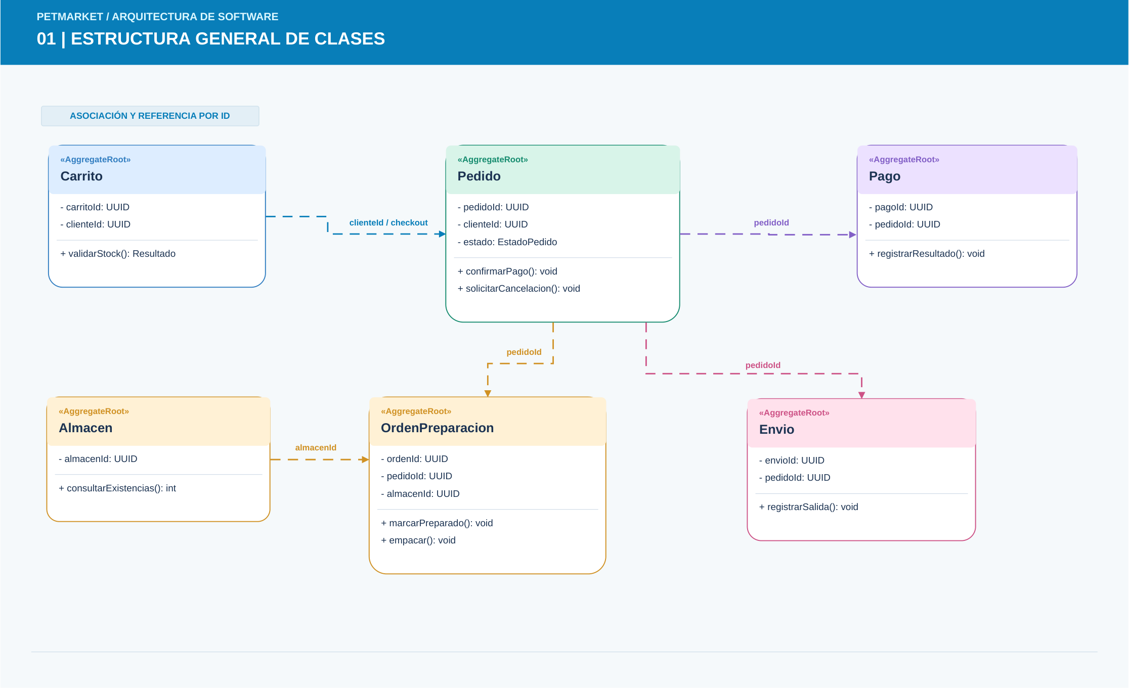
Figura 7: Diagrama de clases: estructura general
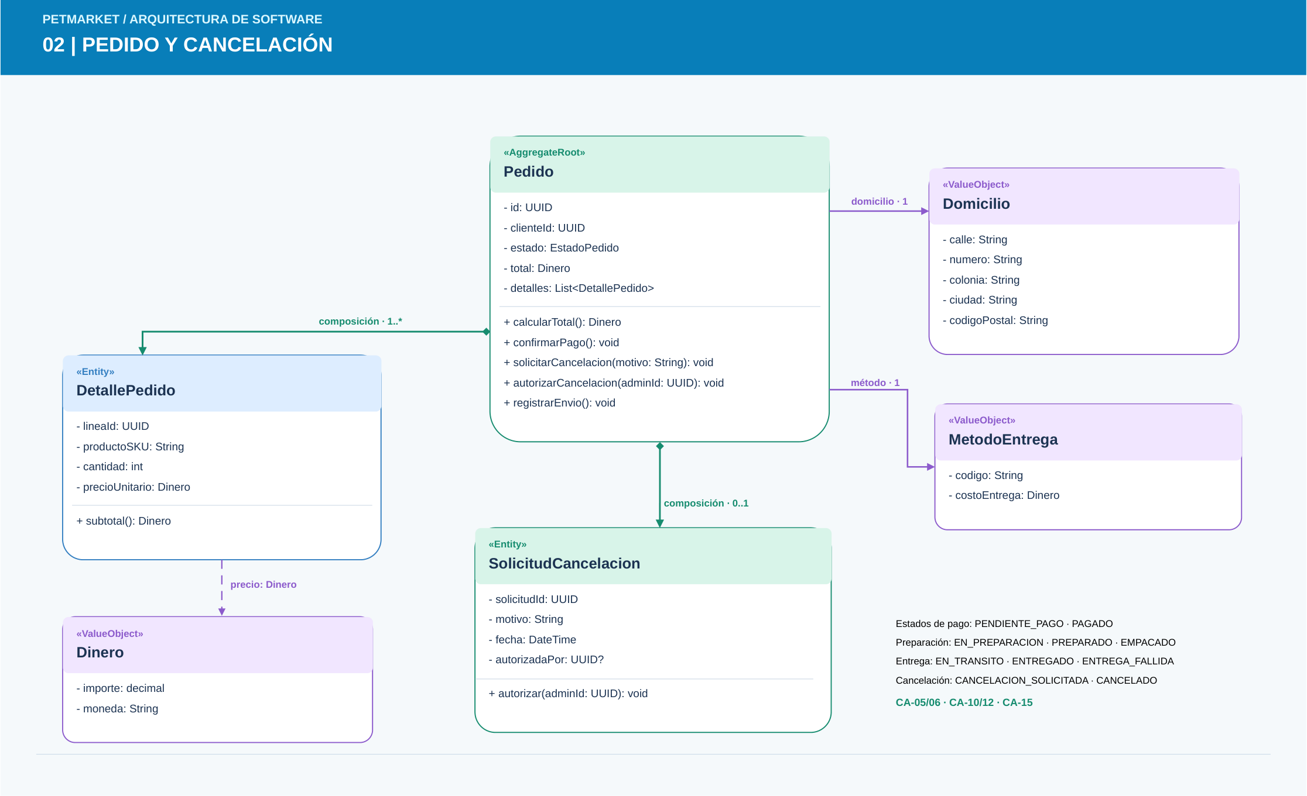
Figura 8: Diagrama de clases: Pedido y cancelación

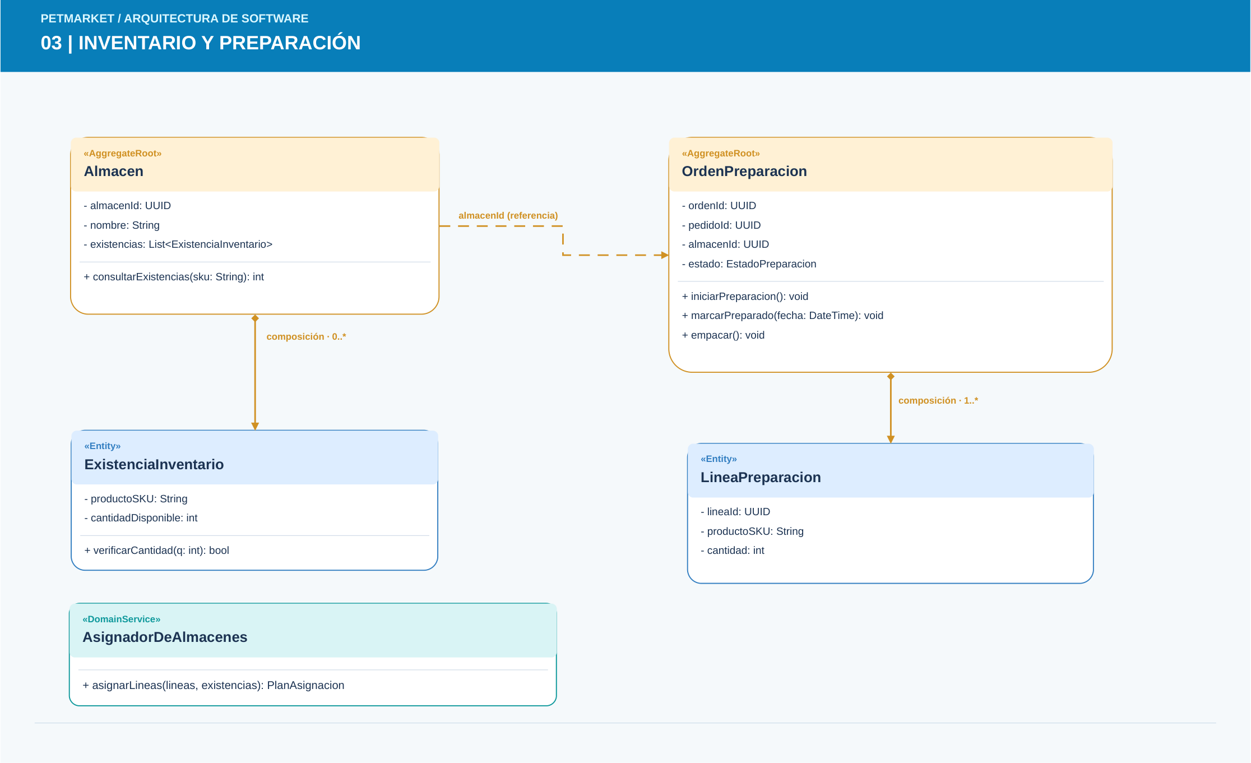
Figura 9: Diagrama de clases: Inventario y preparación.

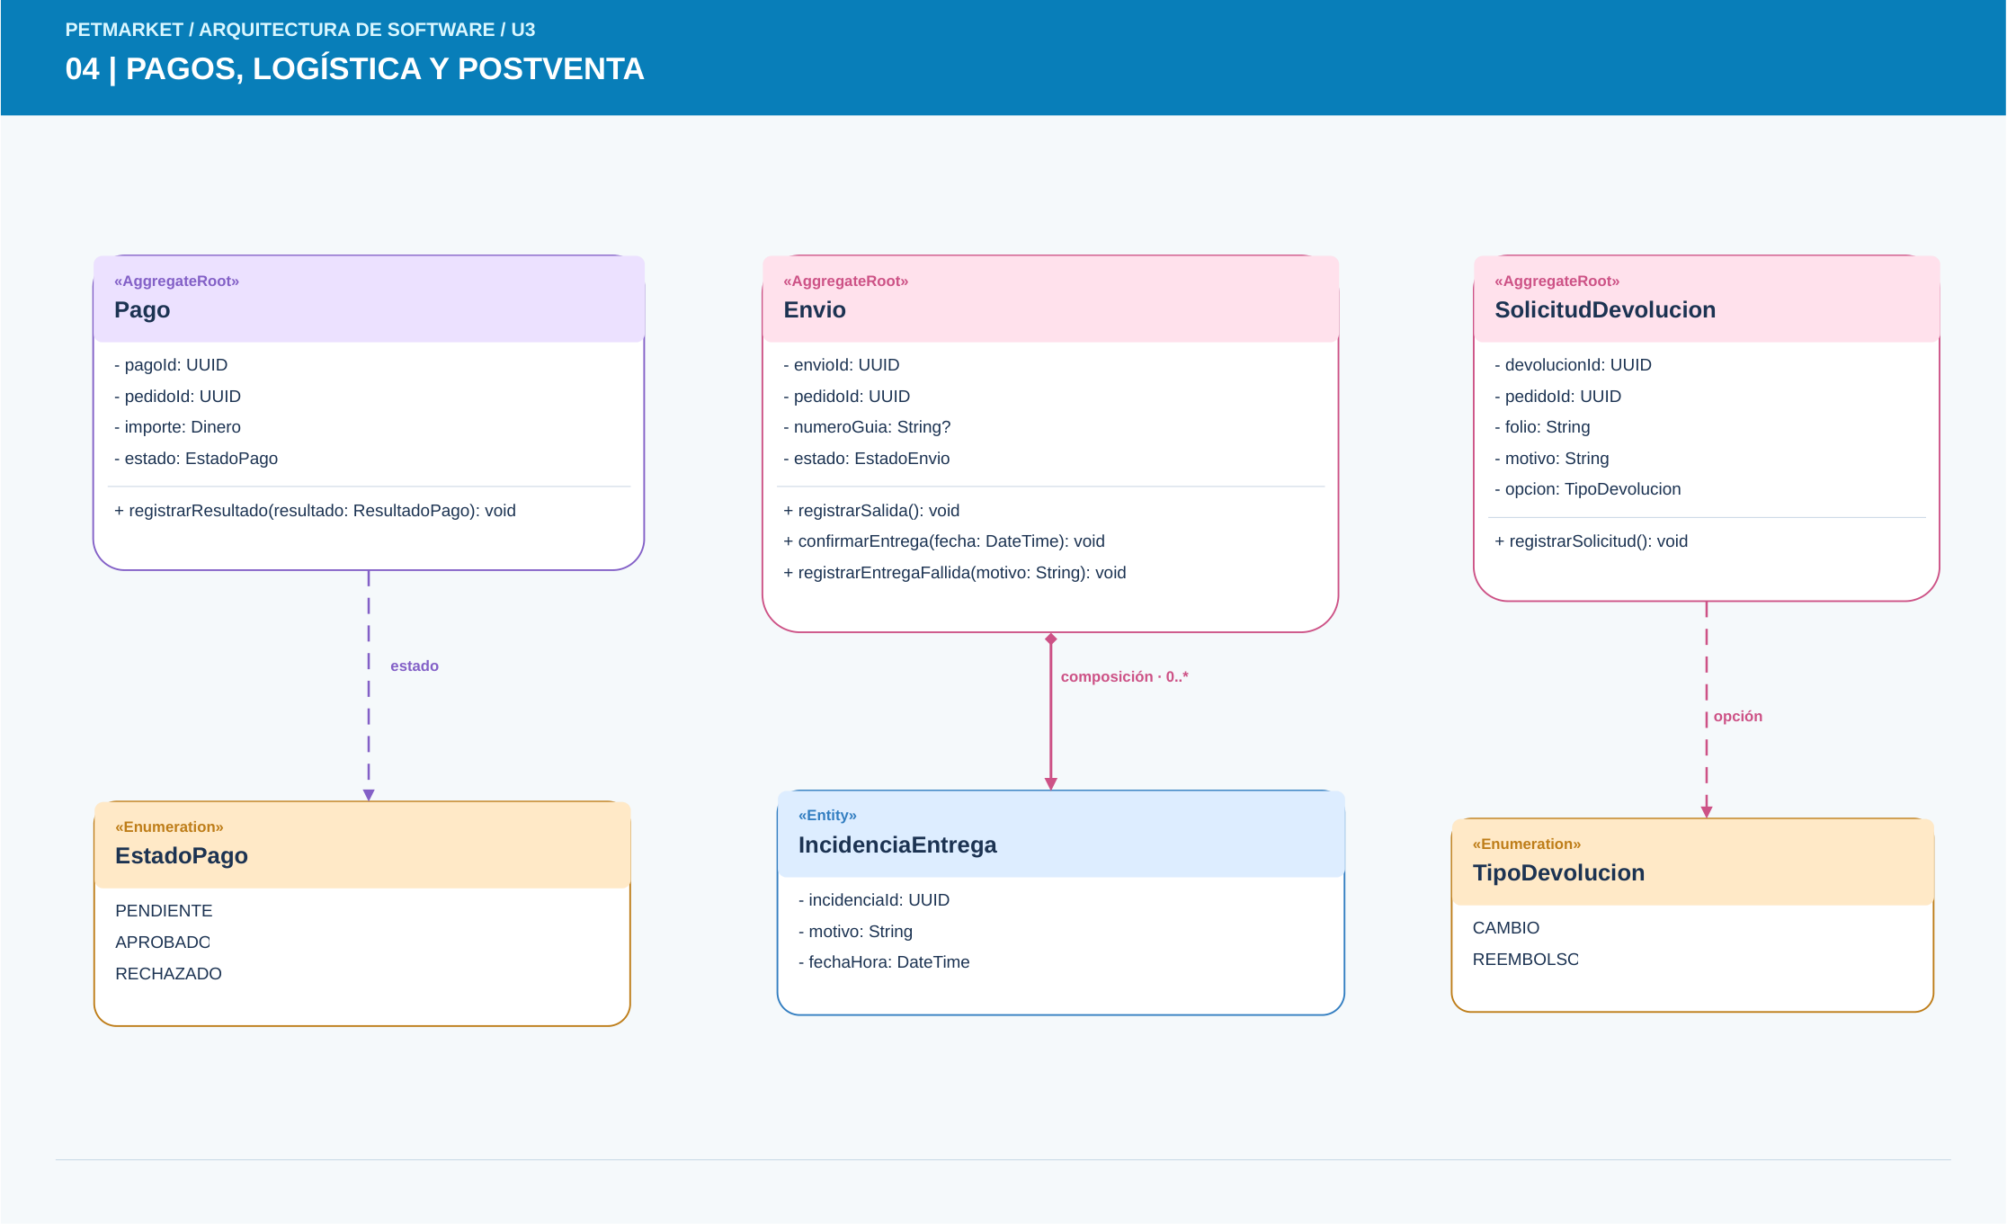
Figura 10: Diagrama de clases: Pago, logística y postventa

Convenciones de lectura UML y reglas estructurales
Notación | Uso en PetMarket | Restricción de consistencia
«AggregateRoot» | Pedido, Pago, Almacen, OrdenPreparacion, Envio y SolicitudDevolucion. | Otras clases no alteran directamente entidades internas de una raíz.
«Entity» | DetallePedido, ExistenciaInventario, LineaPreparacion, IncidenciaEntrega. | Su identidad permanece estable aunque cambien los datos.
«ValueObject» | Domicilio, Dinero y MetodoEntrega. | Se comparan por valores; no requieren ID empresarial.
Composición (rombo sólido) | Pedido→DetallePedido; OrdenPreparacion→LineaPreparacion. | La línea hija se administra dentro de la raíz.
Dependencia / referencia por ID | Pedido→Pago; OrdenPreparacion→Almacen; Envio→Pedido. | Las raíces mantienen su propio ciclo de vida.
Multiplicidad | Pedido 1 a muchos DetallePedido; OrdenPreparacion 1 a muchas líneas. | No inferir cardinalidades no determinadas por U2.
Métodos públicos | solicitarCancelacion(), registrarEmpaque(), confirmarPago(). | Los contratos deben concordar con Service Layer y secuencias.

Diagramas de secuencia: comportamiento
Los dos escenarios documentan el orden de los mensajes durante operaciones significativas. El primero sigue el cobro del pedido y la distribución por almacén, con alternativas de existencias o pago rechazado. El segundo registra solicitud y autorización administrativa, diferenciando la recepción de la solicitud de su resolución posterior. Los participantes conservan las responsabilidades descritas por el modelo y los servicios.
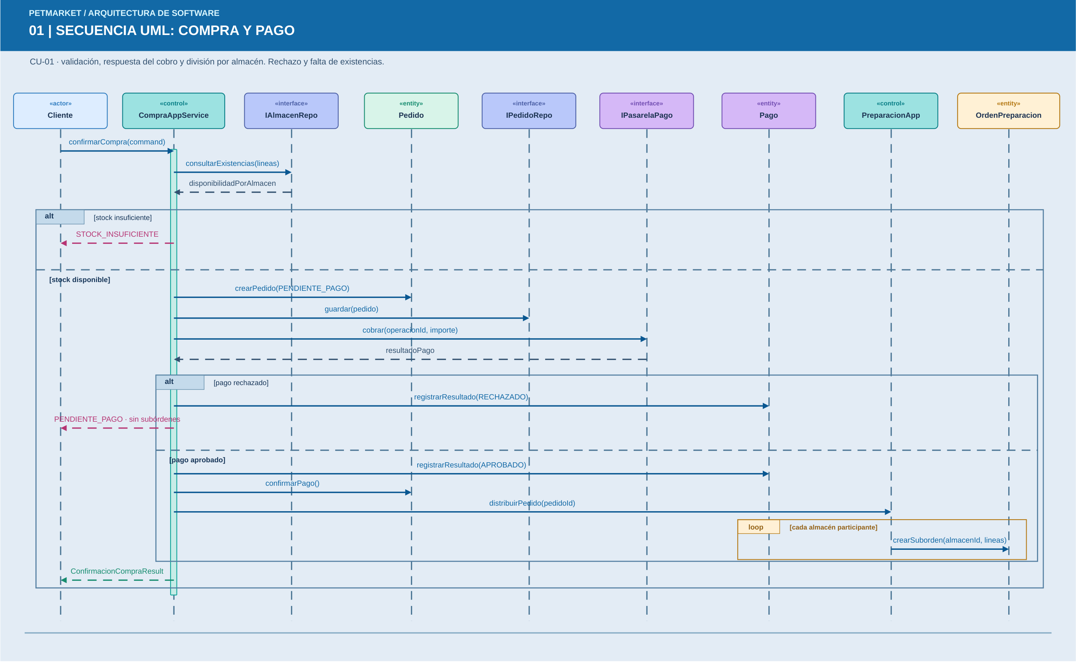
Figure 11 : Secuencia 1: compra y pago

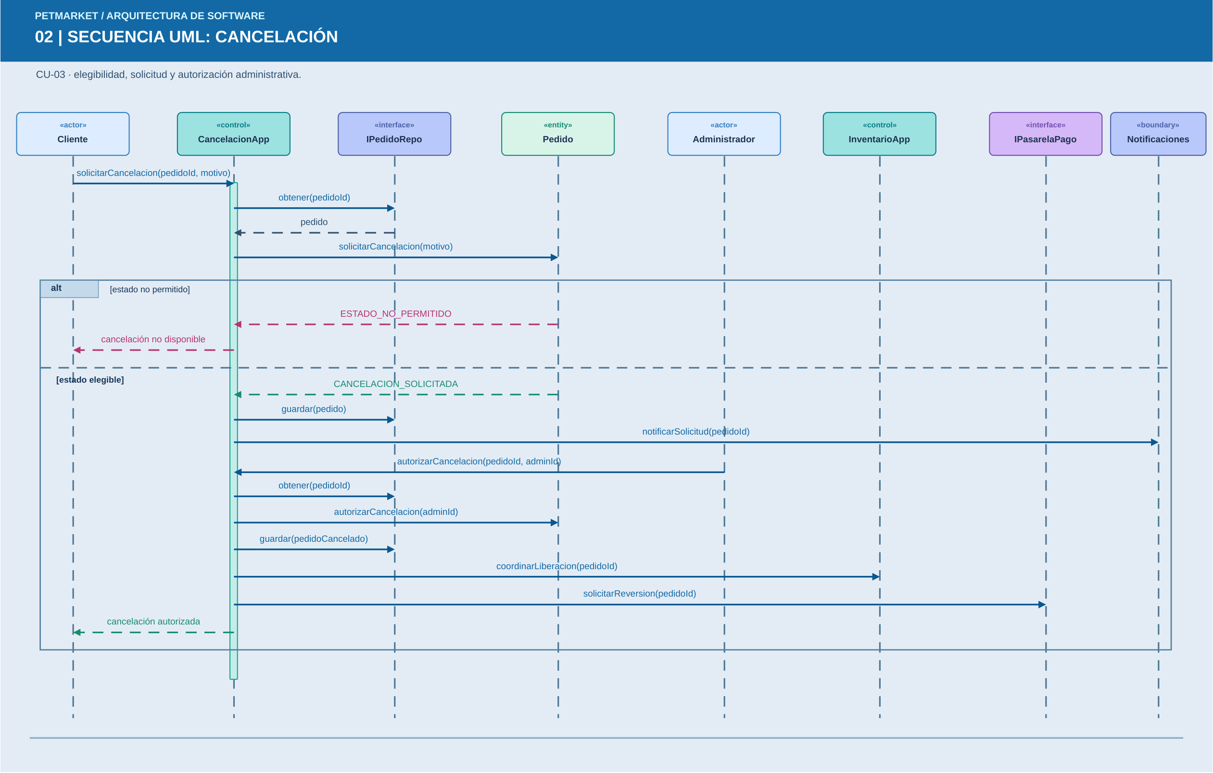
Figure 12: Secuencia 2: Cancelación

Trazabilidad de interacciones
Escenario | Mensajes principales | Restricciones de U2 | Observación arquitectónica
Compra sin stock | consultarExistencias → STOCK_INSUFICIENTE | CA-02.03 | No se llama al gateway ni se crea preparación.
Pago rechazado | cobrar → registrarResultado(RECHAZADO) | CA-06.03 | PENDIENTE_PAGO sin subórdenes.
Pago aprobado | cobrar → registrarResultado(APROBADO) → confirmarPago → distribuirPedido | CA-05.03; CA-08.02 | La persistencia local sigue al resultado externo; no se presume transacción distribuida.
Cancelación elegible | solicitarCancelacion → guardar(Pedido) | CA-15.01/02 | La solicitud no equivale a autorización.
Autorización administrativa | autorizarCancelacion(adminId) | CA-15.03 | El actor administrativo debe estar identificado y autorizado.
Cancelación posterior al envío | solicitarCancelacion → CANCELACION_NO_PERMITIDA | CA-15.04 | No modifica el estado del Pedido.

Registros de decisiones arquitectónicas
Los ADR registran decisiones con consecuencias reales sobre la arquitectura. Además de los cuatro registros estructurales existentes, se documenta expresamente la elección del patrón principal como ADR-000, por ser una decisión exigida y porque impacta los demás componentes.

ADR-000 · Domain Model como patrón principal
Campo | Decisión documentada
Estado | Propuesto
Contexto | La compra combina pago, almacén, estados y autorización de cancelación. La dispersión de reglas produciría comportamientos distintos entre canales.
Alternativas y costos | Transaction Script (simple pero dispersa reglas); Table Module (orientado a datos tabulares); Domain Model (mayor diseño inicial, transiciones protegidas).
Decisión | Usar Domain Model para reglas de compra y cumplimiento; no adoptar una mezcla arbitraria de patrones.
Consecuencias | Beneficio: reglas coherentes y pruebas de comportamiento. Costo: modelado inicial, contratos y disciplina de fronteras.
Trazabilidad | CA-05.03; CA-08.02; CA-15.01

ADR-001 · Límites de agregados
Campo | Decisión documentada
Estado | Propuesto
Contexto | Pedido, Pago, inventario, preparación, envío y devolución poseen responsabilidades y tiempos de cambio distintos.
Alternativas y costos | Un único agregado Compra (acoplamiento y conflictos) frente a raíces separadas (coordinación explícita).
Decisión | Mantener raíces independientes; modificar las entidades internas a través de la raíz pertinente.
Consecuencias | Reduce la amplitud de cambios locales; requiere manejo explícito de fallos entre agregados.
Trazabilidad | CA-06.03; CA-08.02/03; CA-10.01; CA-15.01

ADR-002 · Referencias por identificador
Campo | Decisión documentada
Estado | Propuesto
Contexto | Las relaciones de pedido con almacén, envío y pagos no implican propiedad de sus objetos internos.
Alternativas y costos | Navegación de objetos mutables, duplicación completa de datos o referencias por ID.
Decisión | Usar pedidoId, almacenId y productoSKU entre agregados y consultas específicas cuando se necesiten datos.
Consecuencias | Baja acoplamiento y facilita persistencia independiente; requiere consultas coordinadas.
Trazabilidad | CA-07.01; CA-08.03; CA-16.02

ADR-003 · Cobro externo y consistencia
Campo | Decisión documentada
Estado | Propuesto
Contexto | El gateway responde fuera del alcance de la transacción de base de datos.
Alternativas y costos | Transacción local abierta durante el cobro; pago marcado antes de respuesta; fases locales separadas.
Decisión | Guardar inicialmente PENDIENTE_PAGO, cobrar mediante puerto externo identificado y persistir el resultado.
Consecuencias | Permite distinguir rechazo de error de integración; requiere conciliación y control de reintentos.
Trazabilidad | CA-05.02/03; CA-06.03

ADR-004 · Coordinación frente a reglas
Campo | Decisión documentada
Estado | Propuesto
Contexto | Las mismas transiciones pueden invocarse desde diferentes interfaces y actores.
Alternativas y costos | Reglas concentradas en controladores, en servicios de aplicación o en el modelo de dominio.
Decisión | Application Services coordinan; las raíces del dominio verifican precondiciones y transiciones.
Consecuencias | Simplifica pruebas y mantiene contratos definidos; exige nombres consistentes entre UML y servicios.
Trazabilidad | CA-08.03; CA-10.01; CA-12.01; CA-15.01

Integridad de las decisiones
«Propuesto» es un estado formal de un ADR y no debe cambiar a «Aceptado» sin ratificación del equipo. La selección del patrón, el límite transaccional externo y el alcance de los agregados quedan documentados como opciones técnicas. Las políticas comerciales no descritas en U2 —como montos de reembolso o prioridad de almacén— no se presentan como decisiones aprobadas por el negocio.

14 Vibe Coding con IA
Usarán IA para convertir descripciones del negocio en alternativas de arquitectura, generar estructura inicial, revisar código y producir borradores de diagramas. El equipo sigue siendo responsable de la arquitectura y debe verificar cada resultado contra los documentos de la Unidad 2.

Ciclo de trabajo esperado
Paso | Accion | Evidencia
1 | Preparar contexto | Seleccionar fragmentos relevantes del BRD, historias, reglas, BPMN y glosario.
2 | Solicitar propuesta | Pedir una alternativa concreta y exigir que la IA declare supuestos.
3 | Comparar | Contrastar la respuesta con el caso y con los conceptos de la unidad.
4 | Corregir | Modificar nombres, responsabilidades, limites y dependencias que no correspondan.
5 | Validar | Revisar trazabilidad, consistencia entre diagramas y comportamiento esperado.
6 | Registrar | Guardar prompt, respuesta, decision humana y version resultante.

Prompts de apoyo
Los siguientes formatos son puntos de partida. Completen los corchetes con información de su empresa y eviten enviar datos que no formen parte del caso académico.
- Patrones: Con base en [reglas, cambios y casos de uso], compara Transaction Script, Table Module y Domain Model. Declara tus supuestos y no elijas una opción hasta mostrar sus consecuencias.
- Dominio: Revisa este glosario y estas reglas [contenido]. Propón candidatos a entidades, Value Objects, Aggregates y Domain Events. Para cada candidato, indica la evidencia utilizada y las dudas que requieren validación humana.
- Service Layer: A partir de estos casos de uso [contenido], propone firmas de Application Services. Separa coordinación de reglas de dominio y explica cualquier responsabilidad dudosa.
- SOLID: Analiza este diseño [contenido] y señala posibles violaciones SOLID. No reescribas todo; identifica evidencia, riesgo y alternativas para que el equipo decida.
- Diagramas: Convierte esta arquitectura validada [contenido] en un borrador PlantUML o Mermaid. No agregues clases, reglas o relaciones que no aparezcan en la descripción.

Bitacora obligatoria de IA
Iteracion | Objetivo | Prompt o enlace | Respuesta util | Error o supuesto | Decision del equipo
1 | Comparación de patrones | Comparar tres alternativas con reglas PetMarket U2 | Matriz de ventajas, riesgos y costos | Exceso de tablas y referencias a otros apartados | Se conservó la comparación con Domain Model elegido.
2 | Refinamiento del DDD | Separar contextos, agregados, entidades y eventos | Mapa editable con fichas y glosario | Texto encimado, fronteras dudosas y notas editoriales | Se rediseñaron cuadros y se identificaron decisiones de frontera.
3 | Revisión del Service Layer | Separar coordinación y reglas de dominio | Contratos, excepciones y servicios | Secciones demasiado resumidas o repetitivas | Se ampliaron contratos y explicaciones, eliminando referencias al proceso de elaboración.
4 | UML y secuencias | Revisar cancelación, pago, diseño y legibilidad | Secuencias y clases editables | Autorización inmediata implícita, mensajes e inconsistencias de nombres | Se revisaron escenarios y se conservaron versiones seleccionadas para integración.

Registro de revisiones y correcciones documentadas
La bitácora distingue el aporte de la herramienta de la decisión humana. Se reproducen objetivos y resultados observados en el proceso de revisión de PetMarket; los textos incluidos como prompts son resúmenes identificativos y no transcripciones literales. El equipo deberá agregar el enlace permanente o evidencia capturada de cada interacción que elija entregar.
Iteración | Propuesta inicial | Problema detectado | Decisión humana verificable
01 · Patrones | Comparación con abundantes tablas y explicación extensa. | Dificultad para reconocer rápidamente la alternativa seleccionada; exceso de información general. | Conservar matriz comparativa, enfatizar Domain Model y limitar el documento de decisión.
02 · Mapa DDD | Vista de clases con cuadros de texto densos. | Texto encimado, conexiones poco visibles y relaciones ambiguas. | Mantener vistas separadas, ampliar cajas y conservar fronteras explícitas.
03 · Service Layer | Documento amplio con secciones repetidas de otras etapas. | Duplicación de definiciones y referencias a apartados. | Limitar el contenido a métodos de aplicación, contratos, excepciones y coordinación.
04 · Secuencias | Variaciones cromáticas y notación inicial de alternativas. | Contraste insuficiente o excesivo; necesidad de separar solicitud de autorización. | Elegir la paleta pastel y reforzar líneas, manteniendo dos escenarios UML.

Criterio de uso responsable
Las propuestas asistidas no sustituyen los documentos U2. Cada regla del negocio usada en arquitectura debe enlazarse con una historia o criterio de aceptación existente. Una decisión técnica sin evidencia de política comercial puede quedar registrada como decisión de diseño, pero no debe atribuirse al stakeholder como si fuera requisito validado. Los resultados de pruebas y el estado de publicación se informan únicamente cuando hayan sido ejecutados o confirmados.

15 Etapa 9 Validar la propuesta
Antes de entregar, recorran cada caso de uso sobre los diagramas y el diseño. El equipo debe poder explicar qué componente recibe la solicitud, dónde se valida cada regla, qué objetos cambian, cómo se persisten los cambios y qué resultado se devuelve.
Validacion | Pregunta | Resultado del equipo
Trazabilidad | ¿Cada componente importante responde a una necesidad, regla o caso de uso? | Matriz de correspondencias US/CA → caso de uso → componente → decisión; verificar IDs definitivos.
Lenguaje | ¿Los términos coinciden en BRD, UML, código y ADR? | Base común: Pedido, Pago, Almacen, OrdenPreparacion, Envio, SolicitudCancelacion; homogeneizar aliases abreviados.
Responsabilidad | ¿Dónde permanecen las reglas de negocio? | Pedido valida estados; Pago registra respuesta; OrdenPreparacion impide empaque antes de PREPARADO.
Consistencia | ¿Clases y secuencias describen la misma arquitectura? | Revisión de participantes y firmas: en curso de ratificación por el equipo.
Persistencia | ¿El dominio evita SQL o detalles de infraestructura? | Interfaces por agregado; implementación concreta limitada a infraestructura.
Transacción | ¿Dónde inicia, termina y falla cada operación? | Límite local definido por Unit of Work; cobro externo separado y conciliación ante incertidumbre.
IA | ¿Se conservaron y revisaron las iteraciones? | Bitácora de cuatro iteraciones documentadas; anexar enlaces/capturas verificables antes de publicar.

Recorrido de casos de uso sobre la arquitectura
La validación recorre cada caso de uso desde su actor hasta el resultado visible, identifica dónde se protege cada condición y determina qué actualización local necesita persistirse. El objetivo es detectar contradicciones entre diagramas de clases, secuencias, servicios y repositorios antes de publicar la propuesta.
Recorrido | Participantes | Resultado verificable | Evidencia
CU-01 · compra aprobada | Cliente → CompraApplicationService → Pedido y Pago → IPasarelaPago → Repository / UoW → PreparacionApplicationService | Pago aprobado y Pedido=PAGADO; subórdenes por almacén. | CA-05.03; CA-08.02
CU-01 · pago rechazado | Cliente → CompraApplicationService → IPasarelaPago → Pago/Pedido → ConfirmacionCompraResult | PENDIENTE_PAGO; no se prepara; mensaje claro. | CA-06.02/03
CU-02 · almacenes A1/A2 | Operador → PreparacionApplicationService → AsignadorDeAlmacenes → OrdenPreparacion | Cada almacén consulta solo sus SKU asignados; marca temporal de preparación. | CA-08.02/03; CA-09.02
CU-03 · cancelación | Cliente → CancelacionApplicationService → Pedido → IPedidoRepository → Administrador | CANCELACION_SOLICITADA espera decisión; EN_TRANSITO no elegible. | CA-15.01/02/03/04
CU-04 · despacho | Paquetería → EnvioApplicationService → Pedido/Envio → IEnvioRepository | EMPACADO→EN_TRANSITO; guía si existe. | CA-12.01/02/03
CU-04 · entrega fallida | Repartidor → EnvioApplicationService → Envio/IncidenciaEntrega | ENTREGA_FALLIDA; incidencia en tablero de soporte. | CA-14.01/02/03
CU-05 · postventa | Atención al cliente → PostventaApplicationService → SolicitudDevolucion → Repository | Devolución vinculada a pedidoId y con folio propio. | CA-16.01/02/03

Matriz de trazabilidad de necesidades y decisiones
Necesidad | US | CA | CU | Componente | Decisión / prueba
Validar stock | US-01/02 | CA-02.02/03 | CU-01 | Almacen / CompraApplicationService | ADR-001; prueba stock insuficiente
Validar domicilio | US-03 | CA-03.01/02/03 | CU-01 | Domicilio VO / Pedido | Patrón Domain Model; prueba CP inválido
Costo de entrega | US-04 | CA-04.01/03 | CU-01 | MetodoEntrega / Pedido | Prueba total con costo de entrega
Cobro y rechazo | US-05/06 | CA-05.02/03; CA-06.03 | CU-01 | Pago / IPasarelaPago / Pedido | ADR-003; pruebas aprobado/rechazado
Asignación de almacenes | US-07/08 | CA-08.02/03 | CU-02 | AsignadorDeAlmacenes / OrdenPreparacion | ADR-001/002; prueba aislamiento de líneas
Preparación y empaque | US-09/10 | CA-09.02; CA-10.01/02 | CU-02 | OrdenPreparacion | Prueba no empacar si no PREPARADO
Seguimiento de pedido | US-11/17 | CA-11.03; CA-17.01/03 | CU-05 | ConsultaPedidoApplicationService / IConsultaPedidos | Query ObtenerPedido / BuscarPedidos
Salida y entrega | US-12/13 | CA-12.01; CA-13.01/03 | CU-04 | Envio / EnvioApplicationService | Pruebas estado y fechaHora
Entrega fallida | US-14 | CA-14.02/03 | CU-04 | Envio / IncidenciaEntrega | Prueba incidencia y tablero
Cancelación | US-15 | CA-15.01/02/03/04 | CU-03 | Pedido / CancelacionApplicationService | ADR-004; prueba estado/rol
Devolución | US-16 | CA-16.01/02/03 | CU-05 | SolicitudDevolucion | Prueba pedido asociado y folio
Indicadores | US-18 | CA-18.01/02/03 | CU-05 | IIndicadoresLectura / IndicadoresDTO | Query IndicadoresOperativos

Pruebas propuestas con resultados esperados
ID | Escenario | Resultado esperado | Evidencia | Estado
T-01 | Una línea solicitada excede existencias | Compra no confirmada; lista de SKU afectados. | CA-02.03 | Diseñada
T-02 | Domicilio con CP distinto de cinco dígitos | No permite continuar checkout. | CA-03.02 | Diseñada
T-03 | Gateway aprueba cobro | Pedido pasa PAGADO y queda habilitado para preparación. | CA-05.03 | Diseñada
T-04 | Gateway rechaza cobro | PENDIENTE_PAGO y sin subórdenes. | CA-06.03 | Diseñada
T-05 | Un pedido usa A1 y A2 | Dos subórdenes con productos propios de cada almacén. | CA-08.02/03 | Diseñada
T-06 | Intento de empacar PENDIENTE | Rechazo; estado sin modificar. | CA-10.01 | Diseñada
T-07 | Salida de pedido PREPARADO, no EMPACADO | Rechazo por estado inválido. | CA-12.01 | Diseñada
T-08 | Entrega desde EN_TRANSITO | ENTREGADO y fechaHora de confirmación. | CA-13.01/03 | Diseñada
T-09 | Entrega fallida con motivo | ENTREGA_FALLIDA e incidencia de soporte. | CA-14.01/03 | Diseñada
T-10 | Cancelación de EN_TRANSITO | No se permite solicitud y se muestra indicación de soporte. | CA-15.04 | Diseñada
T-11 | Solicitud desde PAGADO | CANCELACION_SOLICITADA; requiere autorización admin. | CA-15.01/03 | Diseñada
T-12 | Devolución sin pedido asociado | Rechazo; no se genera folio suelto. | CA-16.02/03 | Diseñada
T-13 | Consulta de pedido después de cambio | Se muestra estado registrado sin desfase. | CA-11.03/17.03 | Diseñada
T-14 | Fallo entre gateway y persistencia | No repetir cobro automáticamente; conservar referencia de conciliación. | ADR-003 | Diseñada

Estado de las pruebas: los casos anteriores son especificaciones de validación basadas en los criterios del negocio; no equivalen a ejecuciones certificadas. Se incorporó un prototipo de referencia que ejecuta 66 pruebas unitarias y de coordinación reproducibles. Su alcance se diferencia de la validación de integración y de aceptación, que requiere evidencia adicional. La columna de estado se actualizará con «Ejecutada/Conforme», «Fallida» o «Bloqueada» únicamente al generar evidencia real.

Limitaciones y controles para la entrega
Aspecto | Evidencia disponible | Situación / acción de cierre
Código fuente | El paquete 01–04 incluye documentación y diagramas, pero no código integrado. | Incorporar esqueleto de domain/application/infrastructure con pruebas según los contratos definitivos.
GitHub | No hay URL real ni commits verificables en los archivos adjuntos. | Crear repositorio, publicar fuentes, README, informes y evidencias de revisión.
Ratificación de ADR | ADR de estructura identificados; estado Propuesto. | Equipo valida ADR-000 a ADR-004 y registra fecha de aceptación si procede.
Equipo | Solo nombre identificable en fuentes U2. | Completar nombres de compañeros antes de subir o entregar.
Políticas no determinadas | Prioridad de almacén, reversión financiera y procesamiento de cambios. | No presentarlas como reglas aprobadas; registrar requisitos pendientes en la trazabilidad.
Bitácora de IA | Cuatro iteraciones resumidas de la conversación. | Añadir enlaces o capturas y verificación humana de cada decisión.
Defensa | Preguntas generales en la guía. | Asignar escenarios a cada integrante y ensayar respuestas basadas en CA.

Resultado de la revisión de integridad documental
La propuesta cubre conceptualmente nueve etapas de trabajo. La consistencia entre componentes se revisa contra el glosario y los criterios de aceptación, con énfasis en elegibilidad de cancelación, dependencia del pago y pertenencia de líneas a un almacén. La validación de implementación, el historial real de GitHub y la aprobación formal de ADR requieren acciones posteriores del equipo; no se presentan como hechos consumados.

Evidencia reproducible del prototipo de referencia
Como complemento a la documentación, se revisó un prototipo educativo de PetMarket con capas domain, application e infrastructure. Se ajustó el flujo de la aplicación para finalizar la primera unidad local antes de invocar el gateway y abrir una segunda unidad local al aplicar la respuesta. Esto permite comprobar la frontera propuesta en ADR-003 a nivel conceptual. El adaptador en memoria registra fases, pero no proporciona transacciones ACID reales.
Indicador de la ejecución | Resultado verificado
Comando reproducible | PYTHONPATH=src python -m unittest discover -s tests -v
Número de pruebas | 66 pruebas distribuidas en 8 módulos: reglas de dominio, límites externos, SKU repetido, casos de uso, aplicación, transacciones en memoria, coherencia UML y logística.
Resultado | OK: 24 ejecutadas, 0 fallidas, en entorno local de prueba.
Qué se comprobó | Domicilio, total, pago rechazado, transición de preparación/empaque, subórdenes A1/A2, cancelación y comportamiento de consulta DTO.
Límite de evidencia | No demuestra integraciones reales, persistencia transaccional, concurrencia bancaria ni cumplimiento de todas las US de U2.

Pruebas de aceptación adicionales que requieren integración
Aunque el prototipo ejecuta 66 pruebas de unidad, coordinación y estructura documental, los 14 escenarios de aceptación especificados en la matriz anterior se consideran diseñados hasta que exista una implementación integradora que permita ejecutarlos de principio a fin y conservar resultados independientes. Esta distinción impide presentar como realizado un ensayo de seguimiento, seguridad o infraestructura no disponible.
Área | Evidencia unitaria alcanzada | Validación de integración requerida
Pago | Transición a PAGADO o PENDIENTE_PAGO y gateway fuera de la UoW conceptual. | Conciliación e idempotencia frente a proveedor real.
Inventario | Disponibilidad insuficiente y subórdenes de dos almacenes. | Concurrencia de stock bajo operaciones simultáneas.
Cancelación | Estados elegibles y autorización administrativa. | Flujo de permisos con identidad real y efectos posteriores.
Entrega | Registro de entrega y falla en dominio. | Integración con transportista y tablero de incidencias.
Consultas | DTO derivado de Pedido. | Búsqueda por guía/correo, refresco y tiempos de respuesta.
Publicación | Fuentes de prototipo local. | Repositorio GitHub con revisiones, commits y documentación aprobada.

Decisiones de ratificación y criterios de cierre
Decisión / elemento | Evidencia requerida | Responsable de confirmar
Prioridad de surtido entre almacenes | Regla explícita del negocio para empate, faltante o consolidación de envío. | Stakeholder responsable de operaciones.
Reversión de pago en cancelación | Políticas de reembolso, interfaz del proveedor y evidencia de resultado. | Responsable de pagos / negocio.
Aceptación de ADR | Revisión de consecuencias, firmas y riesgos por el equipo. | Integrantes de PetMarket.
Pruebas y código | Salida real de pruebas + fuente correspondiente versionada. | Equipo técnico / responsable de integración.
Guía final | Integrantes y fecha de entrega correctos, URL GitHub y evidencias. | Equipo y docente revisor.

16 Entregables
Entregable | Contenido minimo
01 Informe de arquitectura | Documento PDF con portada, alcance, comparación de patrones, mapa de dominio, Service Layer, Repository, Unit of Work, CQRS, revisión SOLID, ADR y conclusiones.
02 Diagrama de dominio y clases | Archivo fuente y exportación legible en PDF o PNG.
03 Diagramas de secuencia | Dos archivos fuente y sus exportaciones.
04 Matriz de trazabilidad | Relación entre necesidades, reglas, historias, casos de uso, componentes y decisiones.
05 Bitacora de IA | Prompts, respuestas relevantes, errores detectados, correcciones y decisiones humanas.
06 Codigo base | Estructura de carpetas y código mínimo que represente la arquitectura propuesta.
07 Repositorio GitHub | Todos los archivos organizados, historial de commits y README con instrucciones de revisión.
08 Presentacion y defensa | Exposición breve donde todos los integrantes puedan explicar y defender decisiones.

Estructura sugerida del repositorio
- docs Informe, ADR, trazabilidad y bitacora de IA
- diagrams Archivos fuente y exportaciones
- src Dominio, aplicacion e infraestructura
- tests Escenarios o pruebas seleccionadas
- README Empresa, alcance, instrucciones y enlaces a entregables

Inventario de entregables de PetMarket
Entregable solicitado | Ubicación o estado en el paquete | Control de cierre
01 · Informe de arquitectura | Este documento de guía completada proporciona el desarrollo narrativo y técnico de las nueve etapas. | Exportar PDF final con portada validada y conclusión del equipo.
02 · Dominio y clases | 02_Mapa_Dominio_DDD.drawio y 04_Diagrama_Clases_UML.drawio; PDF existentes. | Conservar las fuentes editables y comprobar las exportaciones finales.
03 · Dos secuencias | 04_Secuencias_UML.drawio contiene dos vistas; PDF conjunto en el paquete U3. | Entregar también cada fuente/exportación por separado.
04 · Matriz de trazabilidad | Matriz integrada en etapa 9 y referencias US/CA en tablas. | Publicar la matriz independiente si el docente la solicita.
05 · Bitácora IA | Cuatro iteraciones identificadas en etapa 14. | Adjuntar evidencia y enlaces reales.
06 · Código base | Prototipo educativo incorporado con 66 pruebas automatizadas reproducibles; sin transacciones ACID reales. | Preparar estructura mínima y ejecutar pruebas antes de informar conformidad.
07 · GitHub | No publicado desde esta sesión; URL no disponible. | Subir versiones elegidas, historiales y README con instrucciones.
08 · Defensa | Guion de respuestas incluido al final. | Validar participación de todos los integrantes.

Estructura del repositorio propuesta
Carpeta | Propósito | Contenido sugerido
docs/ | Decisiones y explicación del sistema | Informe PDF/Word, ADR, trazabilidad y bitácora de IA.
diagrams/ | Fuentes de los modelos y exportaciones | DDD, UML de clases y dos secuencias editables y PDF.
src/domain/ | Comportamiento y reglas del negocio | Agregados, entidades, objetos de valor, eventos y políticas.
src/application/ | Coordinación de casos de uso | Application Services, Commands, Queries, Handlers, contratos DTO.
src/infrastructure/ | Adaptadores de las interfaces | Repositorios concretos, pasarela simulada y Unit of Work.
tests/ | Escenarios verificables | Pruebas de estados, pago, almacenes, cancelación, contratos.
README.md | Navegación y reproducción de la revisión | Descripción PetMarket, dependencias y pasos de ejecución.

Criterio de entrega: evitar publicar varias versiones con nombres similares sin identificar cuál es la fuente definitiva. Los diagramas Word y PDF deben corresponder a la misma versión. Cuando haya una modificación arquitectónica, se actualizan la fuente editable, la exportación, su ADR y la trazabilidad relacionada.

17 Rubrica de evaluacion
Criterio | Evidencia esperada | Puntos
Continuidad y trazabilidad | Usa los productos de U2, conserva el alcance y relaciona decisiones con evidencia. | 15
Seleccion del patron | Compara alternativas y justifica la eleccion con criterios concretos del caso. | 15
Mapa de dominio | Distingue responsabilidades, limites, lenguaje, invariantes y eventos de forma coherente. | 20
Service Layer y persistencia | Coordina casos de uso, separa reglas y define Repository y Unit of Work. | 15
CQRS y SOLID | Separa operaciones con criterio y revisa el diseño mediante evidencia concreta. | 10
UML y ADR | Los diagramas son consistentes y las decisiones registran contexto, alternativas y consecuencias. | 15
Uso responsable de IA | Presenta iteraciones, detecta errores y explica las decisiones humanas. | 5
Repositorio y defensa | Entrega organizada, legible y defendida por todos los integrantes. | 5

Total 100 puntos

Evidencia de cumplimiento por criterio de evaluación
Criterio | Evidencia integrada | Verificación pendiente
Continuidad y trazabilidad · 15 pts | Cinco casos, referencias US/CA, fichas y matriz de trazabilidad. | Comparar cada ID con la última versión de U2.
Selección del patrón · 15 pts | Comparación de las tres alternativas, decisión y costo asumido. | Validar que el argumento final refleje acuerdo del equipo.
Mapa de dominio · 20 pts | Vistas DDD, 25 términos, entidades, VO, siete agregados, invariantes, eventos. | Revisar relaciones visibles y políticas comerciales no confirmadas.
Service Layer y persistencia · 15 pts | Catálogo de servicios, interfaces Repository y límites transaccionales. | Confirmar que métodos de código coincidan con contratos.
CQRS y SOLID · 10 pts | Commands, Queries, Handlers, DTO y siete hallazgos con impacto. | Comprobar que los cambios se adopten en la implementación.
UML y ADR · 15 pts | Cuatro vistas de clases, dos secuencias, cinco ADR. | Comprobar correspondencia de participantes y estados.
Uso responsable de IA · 5 pts | Registro de cuatro revisiones documentadas. | Anexar evidencias y decisiones humanas comprobables.
Repositorio y defensa · 5 pts | Propuesta de estructura y preguntas de defensa. | Publicación y ensayo del equipo.

18 Criterios de integridad academica
- La IA puede proponer, revisar y explicar, pero no reemplaza la justificación del equipo.
- Toda afirmación sobre el negocio debe provenir del caso o identificarse como supuesto pendiente de validación.
- El equipo debe conservar la autoría de sus decisiones y poder explicarlas sin leer una respuesta generada.
- El código, los diagramas o los textos generados deben revisarse antes de integrarlos al repositorio.
- Copiar la arquitectura de otro equipo o entregar contenido que no corresponde a la empresa asignada se considera incumplimiento.

19 Lista final de comprobacion
- [x] Trabajamos con la misma empresa y el mismo alcance de la Unidad 2.
- [x] La selección del patrón está respaldada por evidencia del caso.
- [x] El mapa de dominio usa el lenguaje ubicuo del proyecto.
- [x] Cada Application Service representa un caso de uso y coordina sin concentrar todas las reglas.
- [x] Las interfaces de Repository hablan en términos del dominio.
- [x] Los Commands y Queries tienen responsabilidades distintas y justificadas.
- [x] Revisamos el diseño con SOLID y corregimos los hallazgos relevantes.
- [ ] Los diagramas de clase y secuencia son consistentes.
- [x] Incluimos al menos tres ADR y una matriz de trazabilidad actualizada.
- [ ] La bitácora demuestra cómo usamos y validamos la IA.
- [ ] El repositorio contiene archivos fuente, exportaciones y un README claro.
- [ ] Todos los integrantes pueden defender las decisiones tomadas.

20 Preguntas para la defensa
- ¿Qué evidencia del negocio influyó más en la selección del patrón?
- ¿Qué responsabilidad fue la más difícil de ubicar y cómo tomaron la decisión?
- ¿Qué regla protege el diseño y qué ocurriría si estuviera en una capa incorrecta?
- ¿Qué cambió después de la revisión con SOLID?
- ¿Qué propuesta de la IA rechazaron o corrigieron y por qué?
- ¿Qué consecuencia negativa aceptaron al tomar su decisión arquitectural principal?

Respuestas técnicas para la defensa del equipo

¿Qué evidencia del negocio influyó más?
El rechazo de pago debe conservar PENDIENTE_PAGO y bloquear preparación (CA-06.03); además, un pedido se divide por almacén (CA-08.02/03) y la cancelación necesita estado elegible más autorización (CA-15.01/03).

¿Cuál fue la frontera más difícil?
Decidir si Pago, Almacen y OrdenPreparacion eran hijos de Pedido. Se separan porque responden a cambios y responsabilidades diferentes y colaboran mediante identificadores.

¿Qué regla protege el modelo?
Pedido no permite solicitar cancelación después del envío, mientras OrdenPreparacion exige PREPARADO antes de EMPACADO. Ambas precondiciones se verifican en el dominio, no solo en la pantalla.

¿Qué modificó la revisión SOLID?
Se quitaron responsabilidades financieras y de inventario del servicio de compra; se definieron puertos pequeños y dependencias a abstracciones para que los casos sean probables sin integraciones reales.

¿Qué propuesta asistida se corrigió?
Se corrigieron diagramas con cruces, etiquetas incompletas y secuencias que confundían la solicitud de cancelación con la decisión administrativa; también se eliminaron explicaciones duplicadas.

¿Qué desventaja acepta el patrón?
Más modelado y contratos que Transaction Script. Es un costo aceptado porque el proceso tiene reglas de estado, inventario por ubicación y decisiones de autorización.

¿Puede un pago externo pertenecer a Unit of Work?
No se presupone una transacción ACID con el gateway. El cobro utiliza una referencia identificable y sus respuestas se guardan en operaciones locales; errores inciertos se concilian.

¿Por qué CQRS no requiere dos bases?
Porque es una distinción entre intenciones de lectura y escritura. Las consultas de seguimiento necesitan reflejar información vigente (CA-11.03 y CA-17.03), por lo que separar almacenamiento físico no es requisito.

¿Cómo se comprueba el uso responsable de IA?
Se documentan propuesta, problema encontrado, corrección humana y versión seleccionada. El equipo demuestra la razón de cada decisión con US/CA de la Unidad 2.

Cierre técnico del análisis
La arquitectura propuesta organiza el núcleo del negocio alrededor de las invariantes de Pedido, Pago, Inventario, OrdenPreparacion y Envio; expone servicios para los casos de uso y mantiene la infraestructura detrás de contratos. Domain Model aporta un punto estable para proteger transiciones, mientras Repository/Unit of Work y CQRS hacen explícitas persistencia y lectura. La revisión SOLID y los ADR registran tanto beneficios como costos técnicos. La aceptación final requiere consolidar fuentes, ejecutar pruebas y validar decisiones del equipo sin atribuir a PetMarket reglas que U2 no haya definido.

21 Extensión verificada del prototipo de referencia
Esta sección complementa la representación arquitectónica con los contratos que se ejercitaron mediante pruebas automatizadas. La estructura de src separa tres carpetas directas: domain, application e infrastructure. Cada módulo contiene una responsabilidad concreta; no se añadieron módulos vacíos para aumentar la cantidad de archivos.

21.1 Servicios añadidos y su propósito
Módulo | Responsabilidad observable | Elemento de negocio | Referencia U2
application/cancelaciones.py | Solicitar cancelación y registrar una autorización administrativa posterior. | Pedido, SolicitudCancelacion | CA-15.01–03
application/preparacion.py | Actualizar subórdenes y restringir operaciones por almacén. | OrdenPreparacion | CA-08.02–03; CA-09.01–02
application/logistica.py | Registrar salida, entrega e incidencia de reparto. | Pedido, Envio | CA-12.01; CA-13.01–03; CA-14.01–02
application/consultas.py | Consultar pedidos del cliente y casos de entrega fallida mediante DTO. | Pedido, Envio | CA-11.01; CA-14.03; CA-17.01
application/indicadores.py | Calcular volumen y montos en un intervalo temporal. | Pedido | CA-18.02–03 (cobertura parcial)
domain/asignacion.py | Comprobar que las unidades de subórdenes cubren el pedido sin duplicación. | DetallePedido, OrdenPreparacion | CA-08.02–03
infrastructure/transacciones.py | Restaurar instantáneas de repositorios enlazados cuando ocurre un error. | Unit of Work de prueba | Etapa 5: simulación local, no ACID
infrastructure/composicion.py | Conectar servicios y adaptadores en memoria sin dependencias hacia infraestructura desde el dominio. | Puertos y colaboradores | Etapas 4–7

21.2 Cobertura verificable y brechas documentadas
La matriz de trazabilidad relaciona individualmente 56 criterios de aceptación de las 18 historias de U2. Su campo de cobertura diferencia escenarios parcialmente ejercitados en memoria, contratos diseñados y responsabilidades pendientes de integración. Por ejemplo, los controles visuales del carrito, los mensajes al usuario, la búsqueda por correo o número de guía, la generación automática de folios y la conversión completa de pagos no se declaran implementados.
El prototipo conserva los estados literales de los criterios de aceptación: PENDIENTE_PAGO ante rechazo; subórdenes aisladas por almacén; inicio de empaque desde PREPARADO; despacho desde EMPACADO; solicitud de cancelación desde PAGADO, PREPARADO o EMPACADO con resolución administrativa posterior. Estas condiciones se prueban por separado y no constituyen una aplicación transaccional con base de datos real.

21.3 Resultados de la ejecución automatizada
Suite de pruebas | Casos | Alcance comprobado
test_domain.py | 20 | Reglas de los agregados y objetos de valor.
test_transaction_boundary.py | 2 | Pasarela externa fuera de UoW local.
test_repeticion_sku.py | 2 | Regresión de stock de SKU repetido.
test_etapa1_flujos.py | 12 | Flujos de compra, distribución y cancelación.
test_etapa4_aplicacion.py | 10 | Contratos de aplicación, consultas, indicadores y errores.
test_etapa5_persistencia.py | 8 | Restauración de instantáneas, commit, timeout y serialización.
test_etapa8_uml_coherencia.py | 5 | Fuentes draw.io válidas y contratos de servicios presentes.
test_etapa9_logistica_y_preparacion.py | 7 | Transiciones de preparación, almacenes, entrega e incidencias.
TOTAL | 66 | Resultado de referencia: OK (66 pruebas aprobadas).
Comando reproducible: PYTHONPATH=src python -m unittest discover -s tests -v. El registro real y la descripción de las pruebas se conservan en tests/evidencias. La unidad de trabajo implementada con instantáneas puede restaurar repositorios en memoria, pero no proporciona bloqueo, durabilidad o aislamiento ACID para múltiples usuarios concurrentes.

21.4 Decisiones y controles antes de publicar
Los ADR se presentan como cinco registros desarrollados, incluido ADR-000 para la selección de Domain Model, con contexto, alternativas, decisión, consecuencias y trazabilidad. Antes de publicar en GitHub, el equipo debe comprobar la corrección de integrantes y matrículas, ratificar las propuestas arquitectónicas y revisar la publicación de documentos originales de Unidad 2 que contienen datos académicos personales.
La validación documentada acredita el alcance probado del prototipo en memoria; no equivale a que las 18 historias de usuario estén implementadas de extremo a extremo ni sustituye la defensa oral del equipo.

